CÁC HOẠT ĐỘNG TRẢI NGHIỆM THỰC HIỆN CHUYÊN ĐỀ “ GIÁO DỤC LẤY TRẺ LÀM TRUNG TÂM” GIAI ĐOẠN 2021-2025
CỦA TRƯỜNG MẦM NON SAO VÀNG
Hoạt động trải nghiệm là một cách học thông qua thực hành, với quan niệm việc học là quá trình tạo ra tri thức mới trên cơ sở trải nghiệm thực tế. Hoạt động trải nghiệm là một trong những nội dung quan trọng trong giáo dục mầm non, giúp trẻ phát triển toàn diện về thể chất, nhận thức, ngôn ngữ, tình cảm - xã hội và thẩm mỹ. Thông qua các hoạt động trải nghiệm trẻ được cung cấp các kiến thức, kĩ năng, giúp trẻ tăng khả năng khám phá, mang đến cho trẻ những bài học thực tiễn bổ ích và lý thú, tạo cho trẻ có niềm say mê tìm hiểu khám phá và sáng tạo. Từ đó hình thành những năng lực, phẩm chất và kinh nghiệm.
Nhằm thực hiện hiệu quả chuyên đề "Giáo dục lấy trẻ làm trung tâm" giai đoạn 2, trường mầm non Sao Vàng đã và đang đẩy mạnh các hoạt động trải nghiệm phong phú, hấp dẫn, phù hợp với lứa tuổi của trẻ.
Ý nghĩa của hoạt động trải nghiệm đối với trẻ.
- Hoạt động trải nghiệm giúp trẻ:
+ Phát triển khả năng tư duy, sáng tạo, kỹ năng giải quyết vấn đề.
+ Hình thành thói quen quan sát, khám phá thế giới xung quanh.
+ Rèn luyện kỹ năng giao tiếp, làm việc nhóm, khả năng tự phục vụ.
+ Phát triển cảm xúc, sự tự tin và tinh thần trách nhiệm.
Tổ chức các hoạt động trải nghiệm cho trẻ.
Việc tổ chức hoạt động trải nghiệm cho trẻ trong trường mầm non là hết sức cần thiết và quan trọng vì qua trải nghiệm mà trẻ hình thành nhân cách tốt, niềm say mê, nuôi dưỡng tính kiên nhẫn, ham tìm tòi, khám phá và phát triển các kĩ năng nhanh nhẹn, khéo léo... góp phần giúp trẻ phát triển toàn diện.
Để tiếp tục thực hiện đổi mới hoạt động nuôi dưỡng - chăm sóc - giáo dục trẻ theo quan điểm lấy trẻ làm trung tâm giai đoạn 2, nhà trường đã thực hiện các hoạt động trải nghiệm, khám phá; chú trọng giáo dục hình thành và phát triển kỹ năng sống phù hợp với độ tuổi của trẻ, với yêu cầu của xã hội hiện đại trên cơ sở kế thừa truyền thống văn hóa tốt đẹp của dân tộc. Cùng với đó, việc đảm bảo an toàn cho trẻ trong các hoạt động thực hành, trải nghiệm phải được đảm bảo, cụ thể hóa tại các văn bản hướng dẫn, đợt bồi dưỡng, sinh hoạt chuyên môn trong năm học.
Một trong những yêu cầu xuyên suốt đối với hoạt động giáo dục trẻ đã được nhà trường xác định đó là phải bám sát, đảm bảo mục tiêu chương trình GDMN. Mỗi hoạt động dạy học dù trong lớp học hay trải nghiệm thực tế cũng đều hướng đến mục đích trang bị kiến thức, rèn luyện kỹ năng sống, góp phần hình thành nhân cách cho trẻ, chuẩn bị đầy đủ các điều kiện để các bé có những buổi học vui - khỏe - an toàn.
Những hoạt động trải nghiệm ở môi trường trong và ngoài lớp học của Trường mầm non Sao Vàng được quan tâm và khai thác triệt để giúp trẻ thực hành lĩnh hội kiến thức. Các góc chơi của trẻ đều là góc mở để trẻ thỏa sức tìm tòi và khám phá. Nhà trường đã tận dụng điều kiện cơ sở vật chất sẵn có, nhằm nâng cao chất lượng thực hiện chương trình GDMN, đổi mới các hoạt động chăm sóc, giáo dục trẻ theo quan điểm “Giáo dục lấy trẻ làm trung tâm”.
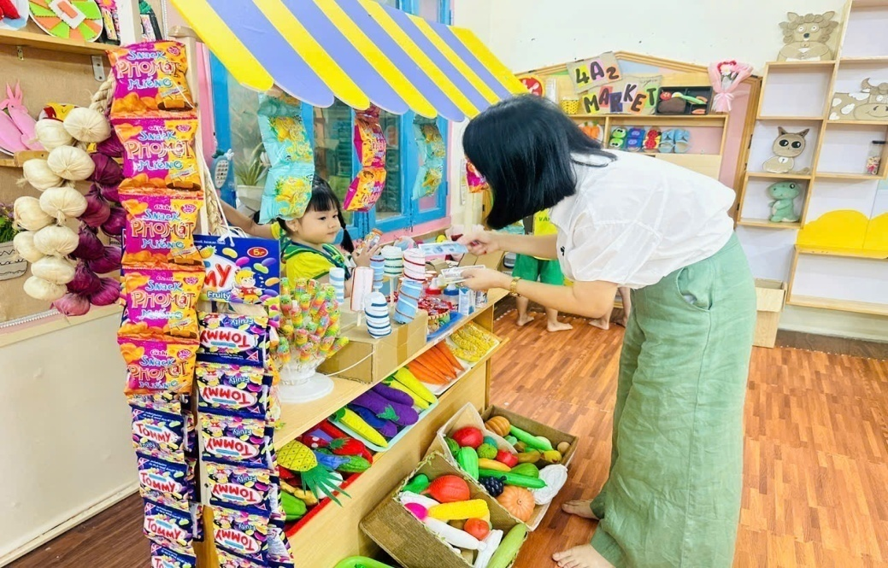

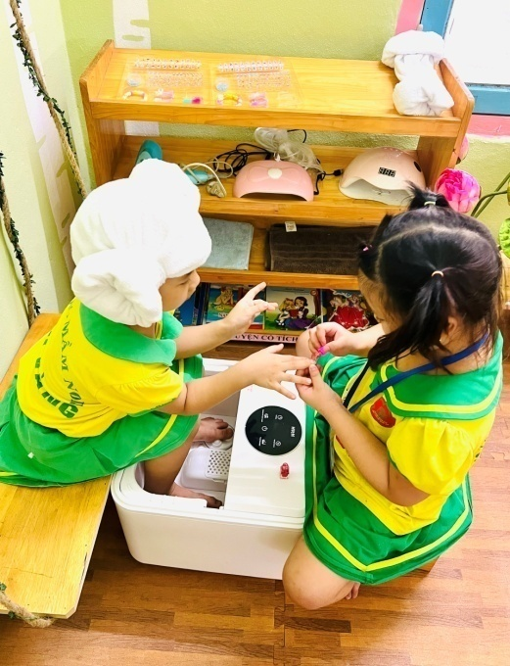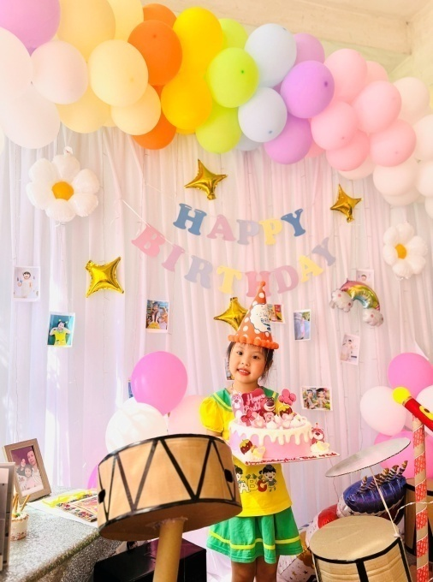
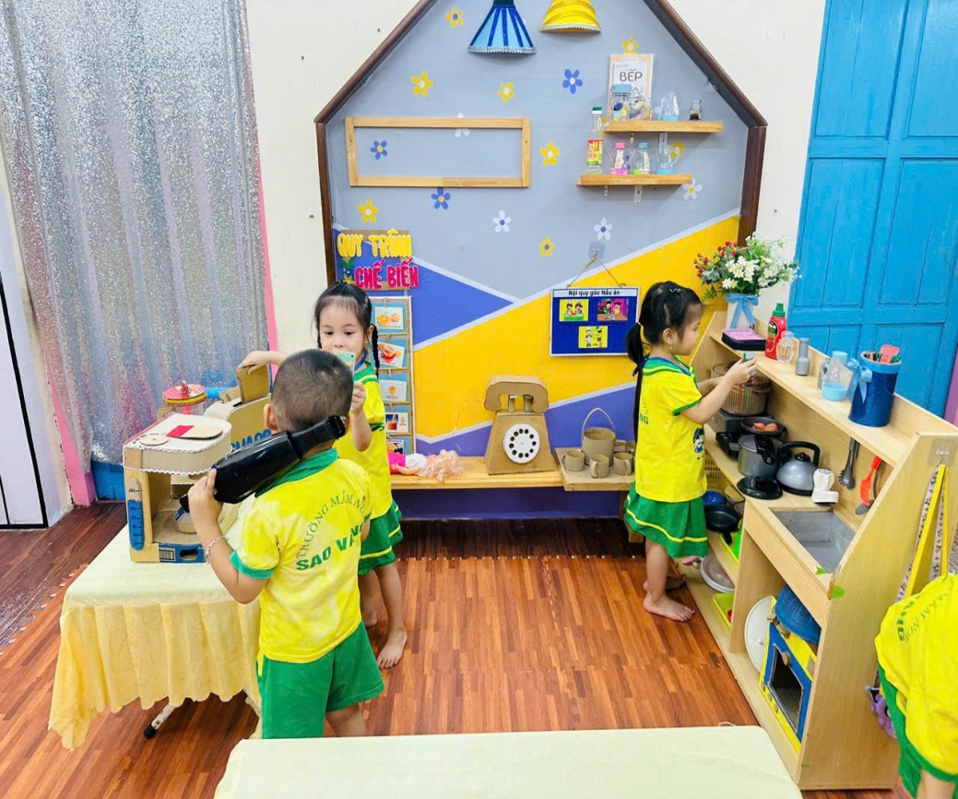

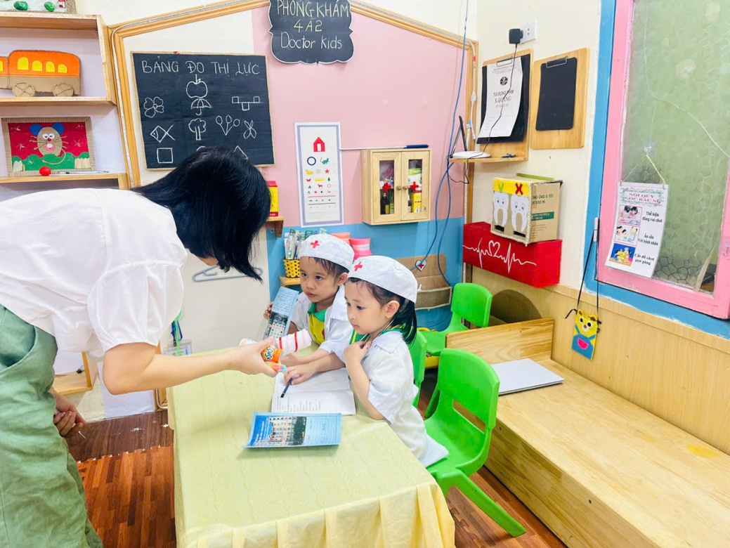

Bên cạnh những hoạt động khám phá, tìm hiểu tổ chức trong lớp học, hiện nay việc tổ chức hoạt động học của giáo viên đã có nhiều thay đổi, linh hoạt và phong phú hơn.
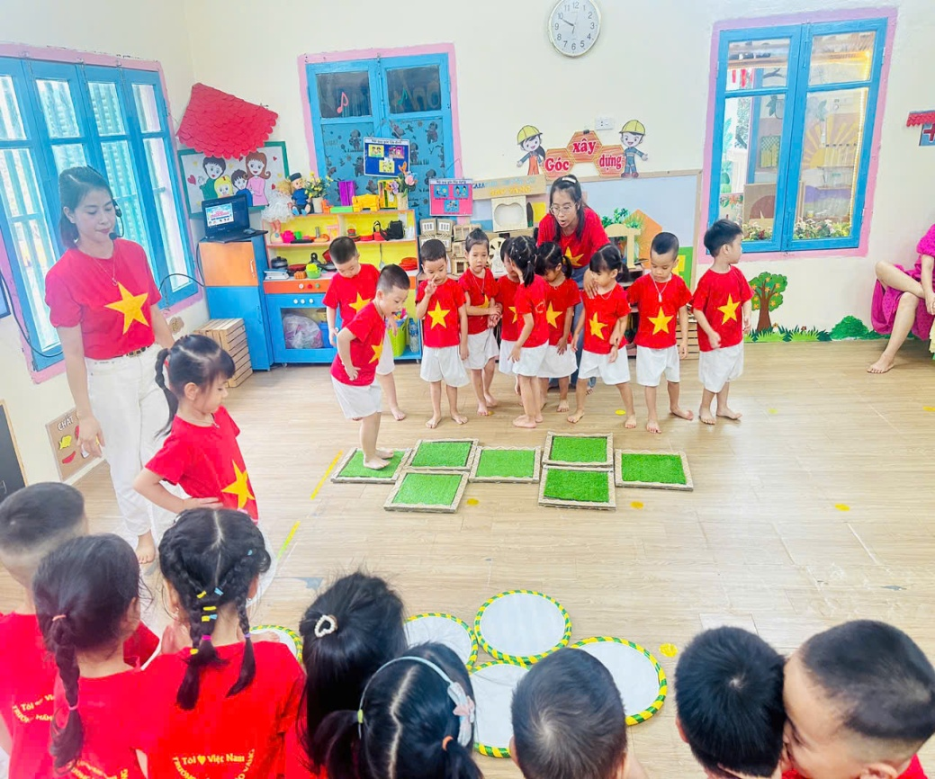
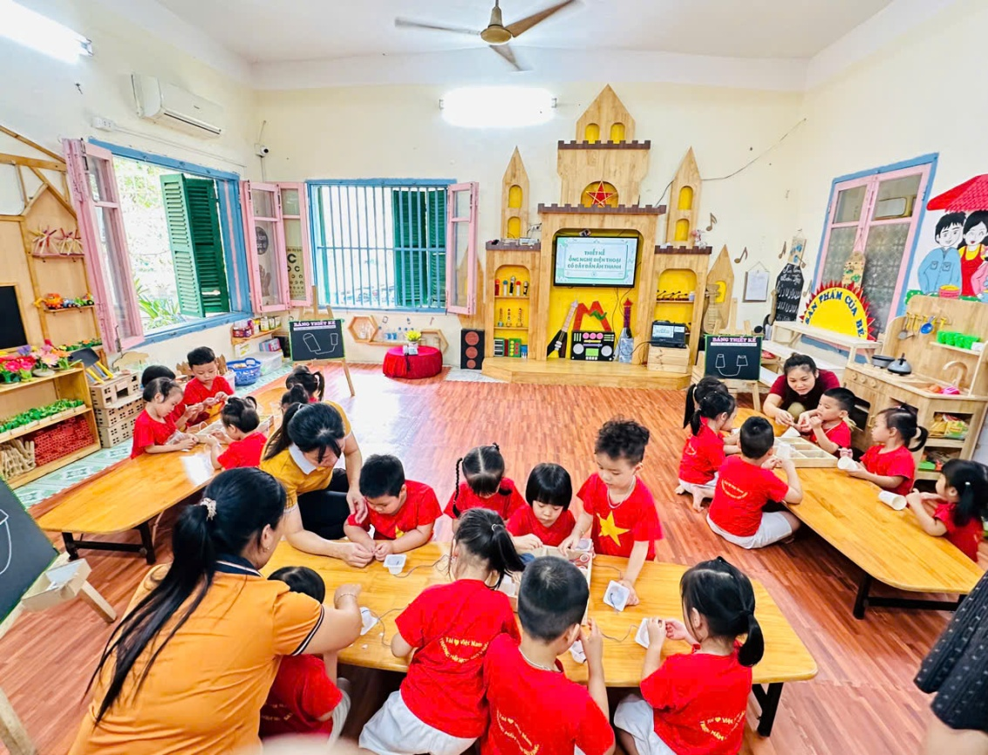
Trẻ được học ngay tại sân trường, khám phá những hiện tượng, sự vật có ngay trong khuôn viên của nhà trường, như hoạt động khám phá về nước, sỏi, cát, vật chìm – vật nổi, tan và không tan, gieo hạt và chăm sóc vườn rau….
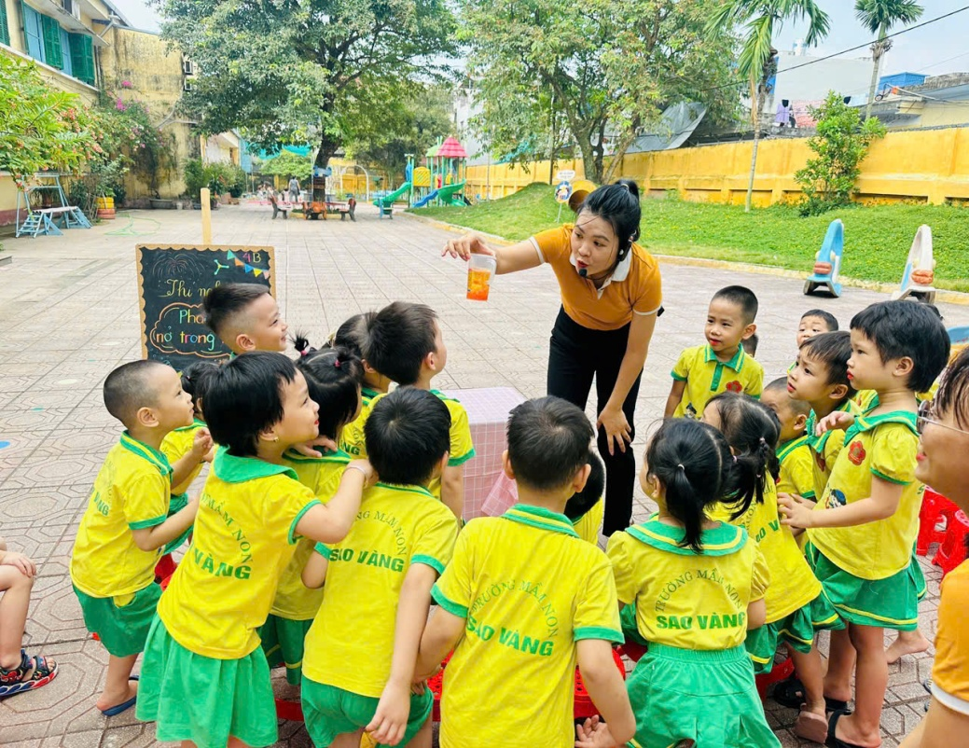

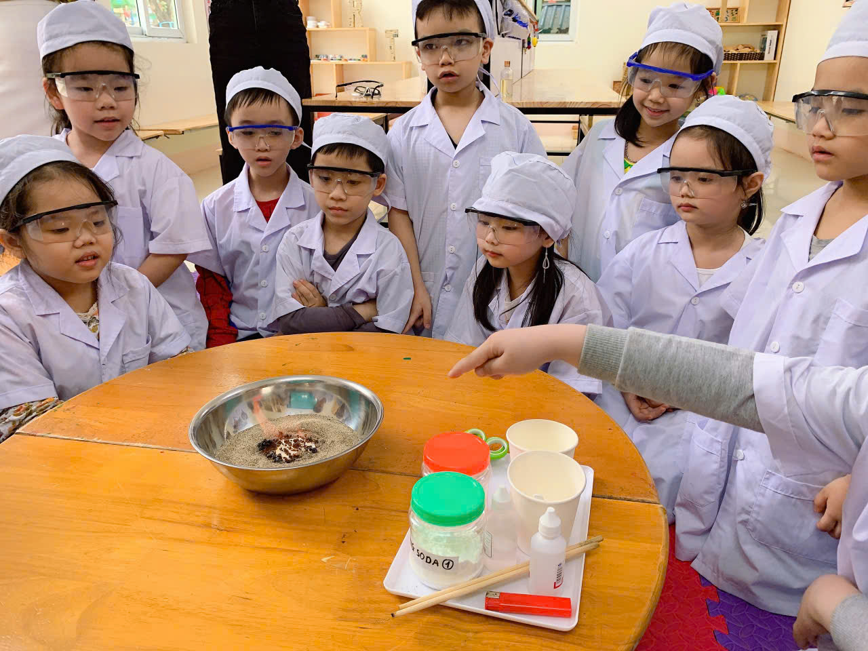
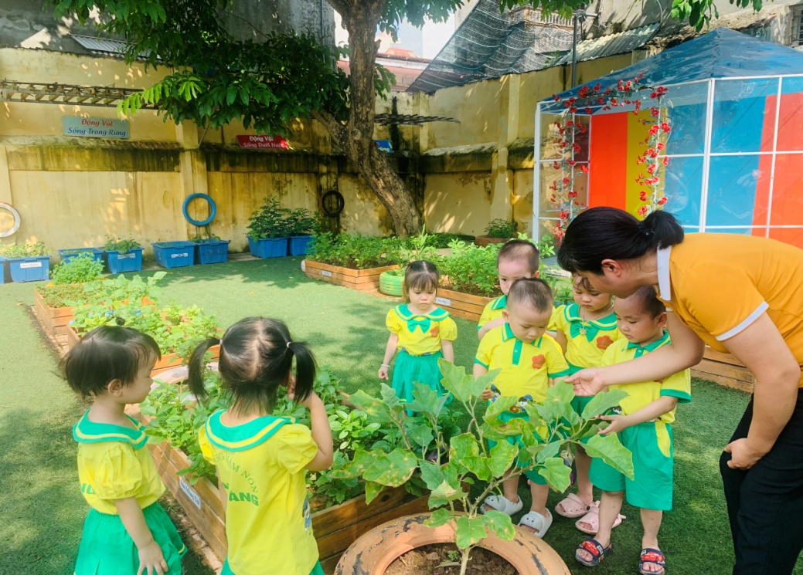
Ngoài ra hoạt động ngoài trời cũng là môi trường tốt để trẻ được trải nghiệm với thiên nhiên, chơi các trò chơi dân gian như nhảy sạp, chơi ô ăn quan, nhảy bao bố, chơi cướp cờ, chơi bắt cá.
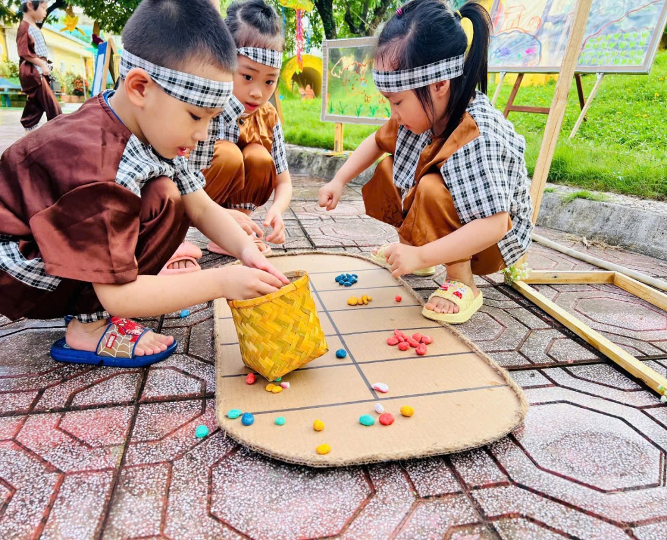
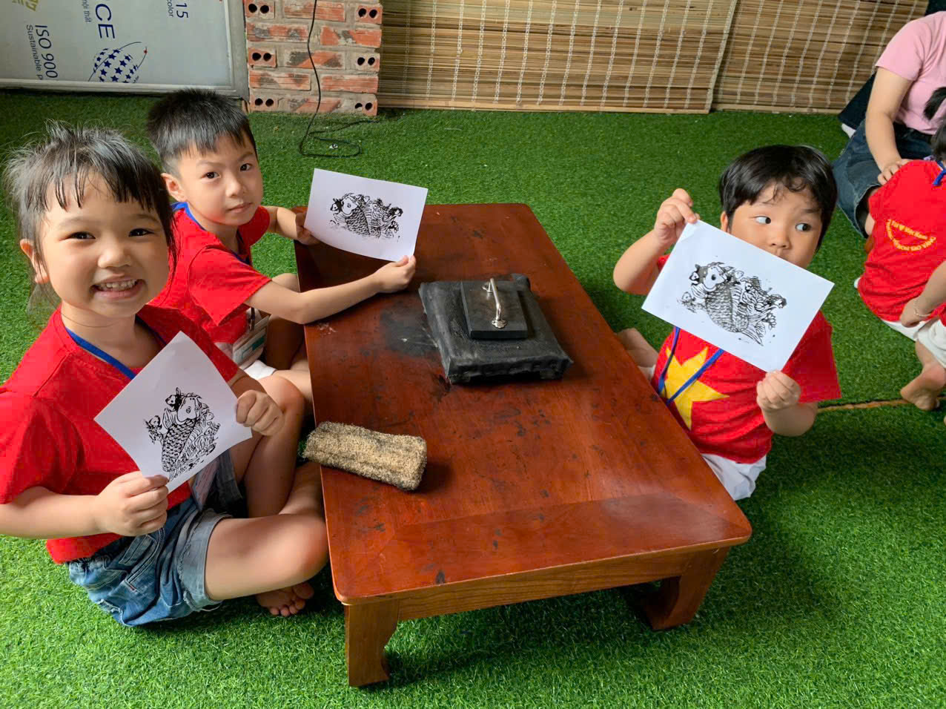
Ngoài ra, trẻ được tham gia các hoạt động trải nghiệm dưới nhiều hình thức đa dạng, đáp ứng nhu cầu của trẻ theo phương châm “Học bằng chơi – Chơi bằng học” cũng được Nhà trường tổ chức dưới nhiều hình thức khác nhau thông qua các hoạt động lễ hội như: Hội thi làm bánh, xem múa lân, chơi với đá, sỏi, cát, lá, cành cây …

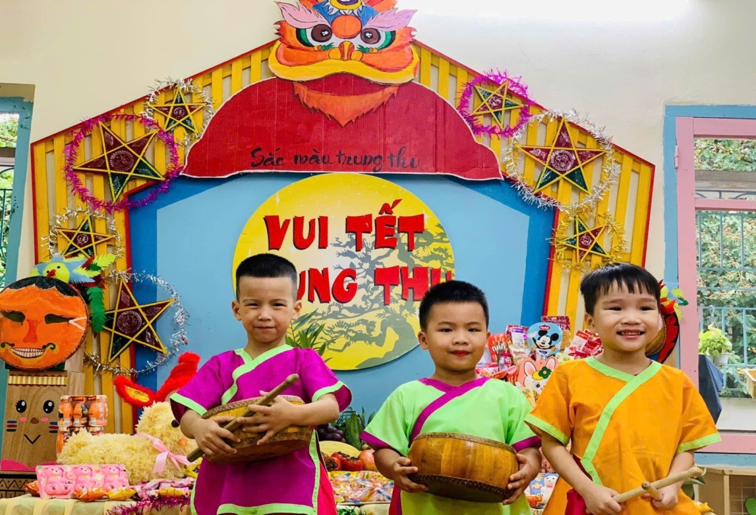

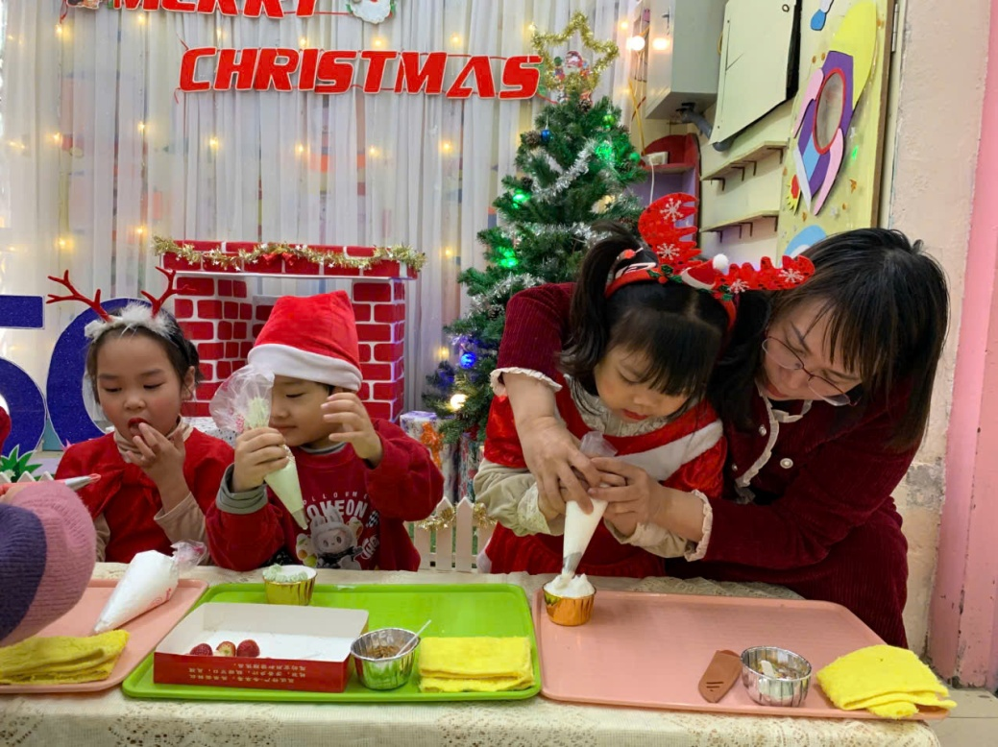

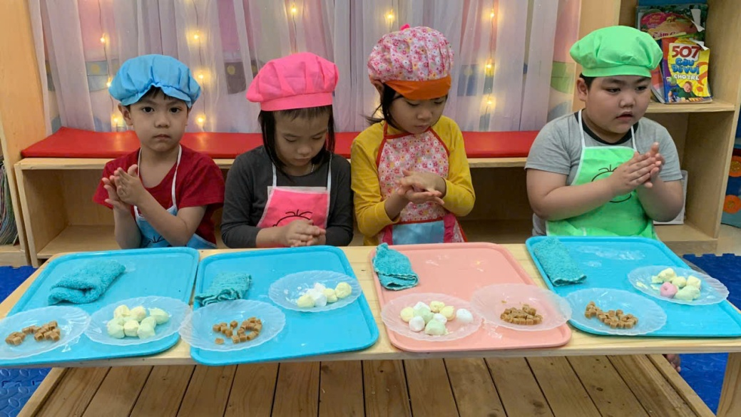

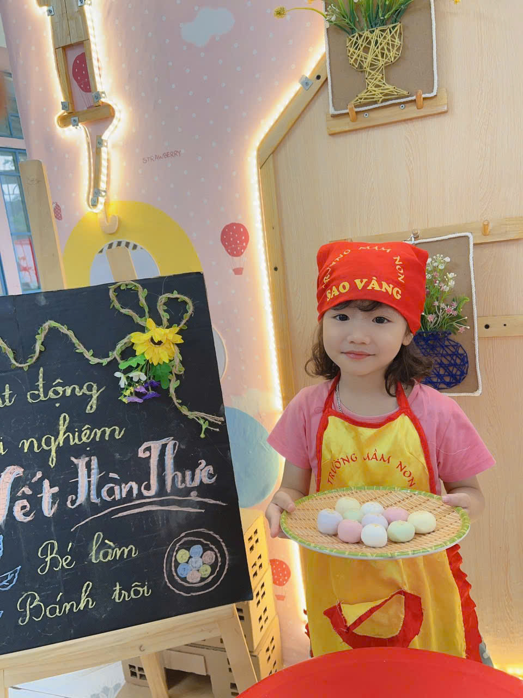
Qua đó trẻ đã lĩnh hội được kĩ năng sống cần thiết trong cuộc sống như: Kĩ năng lao động, kĩ năng tự phục vụ, kĩ năng giao tiếp, kĩ năng hợp tác trong nhóm bạn bè..., trẻ vui tươi, sảng khoái, phấn khởi với sản phẩm do chính bàn tay mình tạo ra.
Một số hoạt động trải nghiệm tiêu biểu trường Mầm non Sao Vàng đã thực hiện:
* Hoạt động trải nghiệm "Làm bác nông dân"- năm học 2022-2023 đã giúp trẻ hiểu về công việc của người nông dân, khám phá quá trình trồng trọt, chăm sóc cây cối và thu hoạch nông sản. Đây là một hoạt động thú vị, giúp trẻ phát triển kỹ năng quan sát, vận động tinh và tình yêu lao động. Khi thực hiện hoạt động này, trẻ nhận biết được công việc của bác nông dân (trồng cây, chăm sóc cây, thu hoạch) và phát triển kỹ năng quan sát, vận động và tinh thần trách nhiệm cho trẻ. Đồng thời kích thích sự yêu thích thiên nhiên, tôn trọng thành quả lao động.
Để chuẩn bị cho hoạt động này, trường đã xây dựng chuỗi mô hình trang trại của bác nông dân: Khu nuôi bò, cừu, thỏ, gà vịt ngan...Khu suối bắt cá; cầu khỉ; ruộng lúa; vườn rau...Mặt khác để tạo cảm giác chân thật cho trẻ, chúng tôi đã may trang phục bác nông dân cho trẻ cùng với đầy đủ đồ dùng dụng cụ nhà nông cho trẻ như: xô vắt sữa bò, kéo, giỏ, rau củ, nơm, giỏ, vợt bắt cá, xô nước, bình tưới cây, xẻng nhựa, găng tay, Hạt giống rau (rau muống, rau cải, hành lá...), cây con để trồng, đất sạch, nước tưới....
Khi tiến hành hoạt động các cô giáo đã giới thiệu đến trẻ công việc của bác nông dân làm hàng ngày: gieo mạ, cấy lúa, trồng rau, chăm sóc vật nuôi. Cô hướng dẫn trẻ nhận biết một số loại rau, cây quen thuộc.
Trẻ đã được trải nghiệm rất nhiều công việc của bác nông dân như: Cấy lúa, trồng rau, thu hoạch rau tại khu Vườn rau của bé hay trẻ được vắt sữa bò, cắt lông cừu, cho thỏ ăn, trẻ được thu hoạch trứng gà, bắt vịt tại Trang trại vui nhộn; Tại khu suối trẻ được bắt cá, gánh nước, chơi các trò chơi dân gian. Ngoài ra, trẻ còn được thưởng thức những món ăn dân dã quen thuộc của làng quê như kẹo dồi, bánh nhãn...
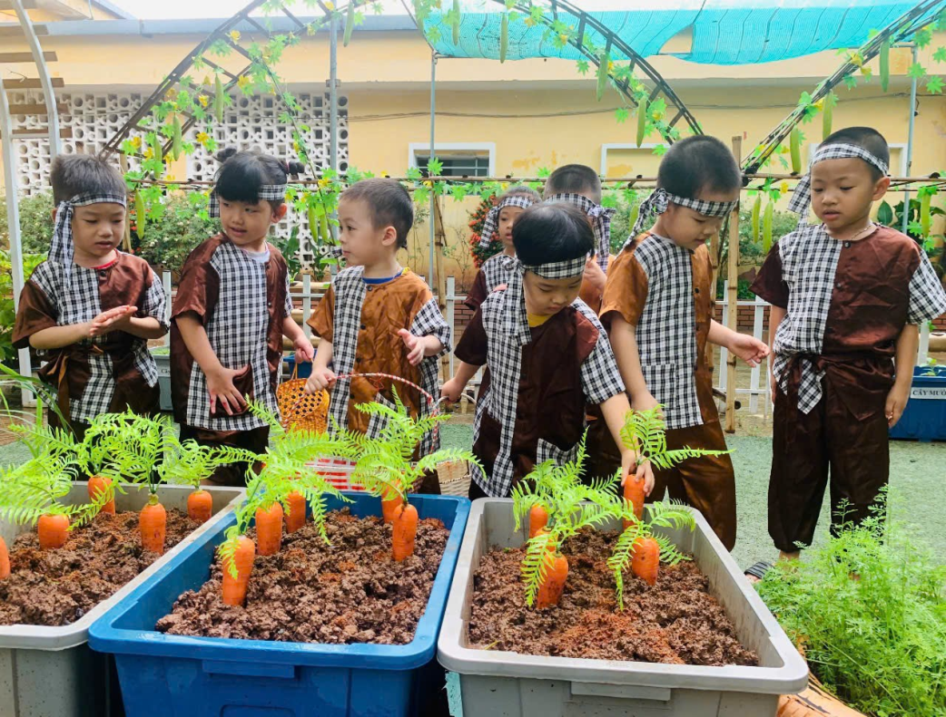
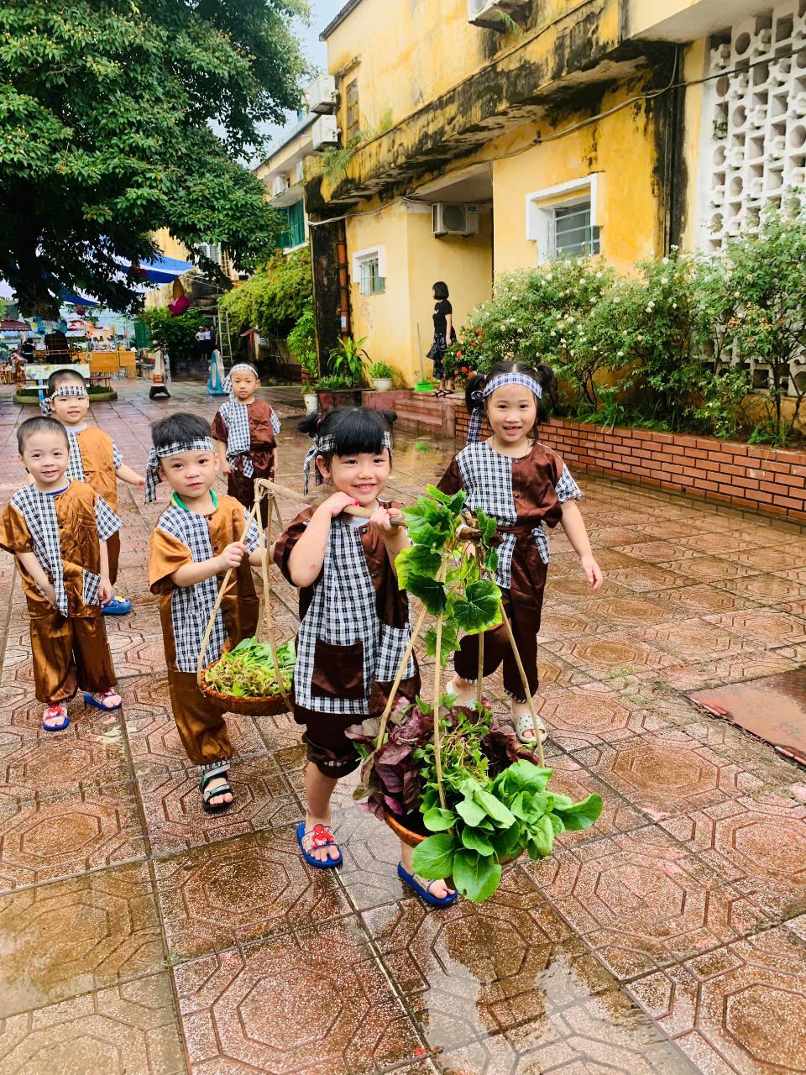
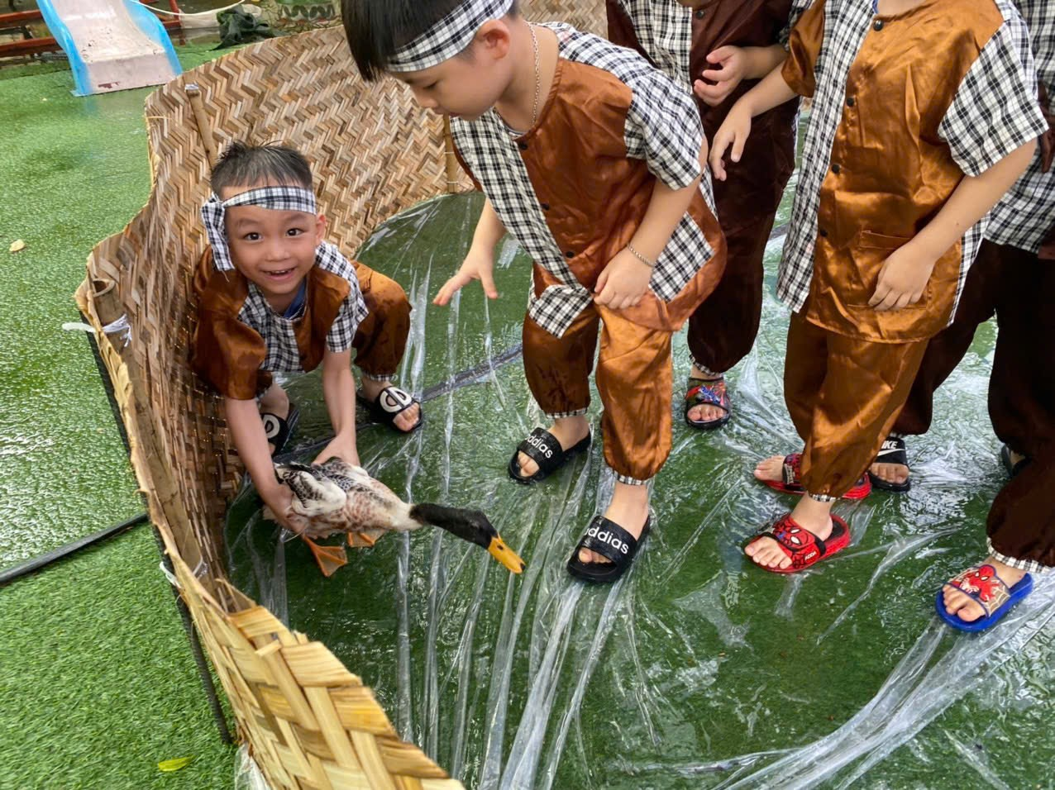

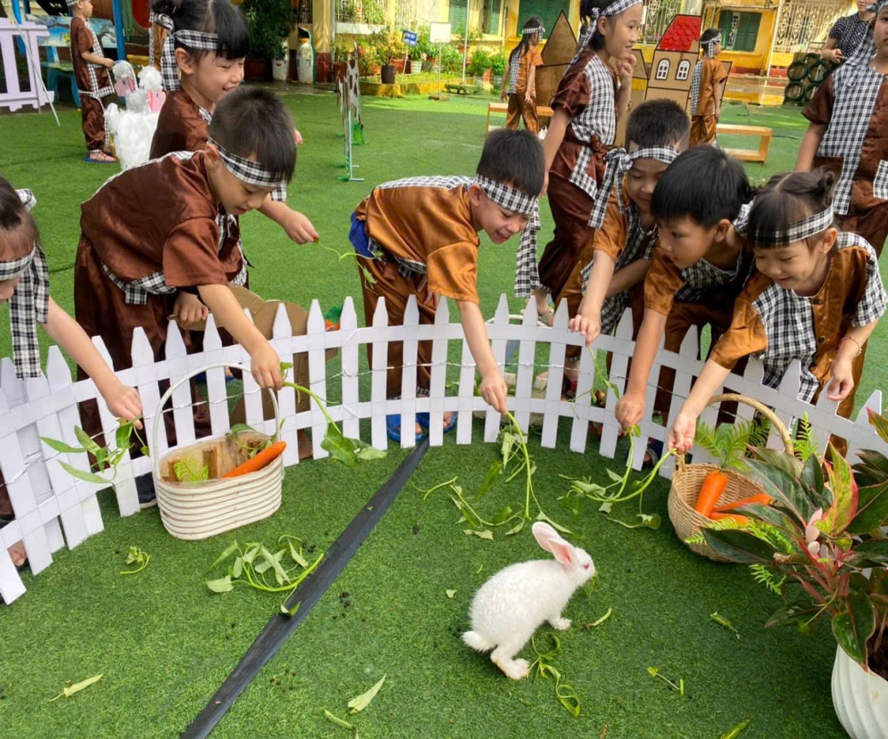
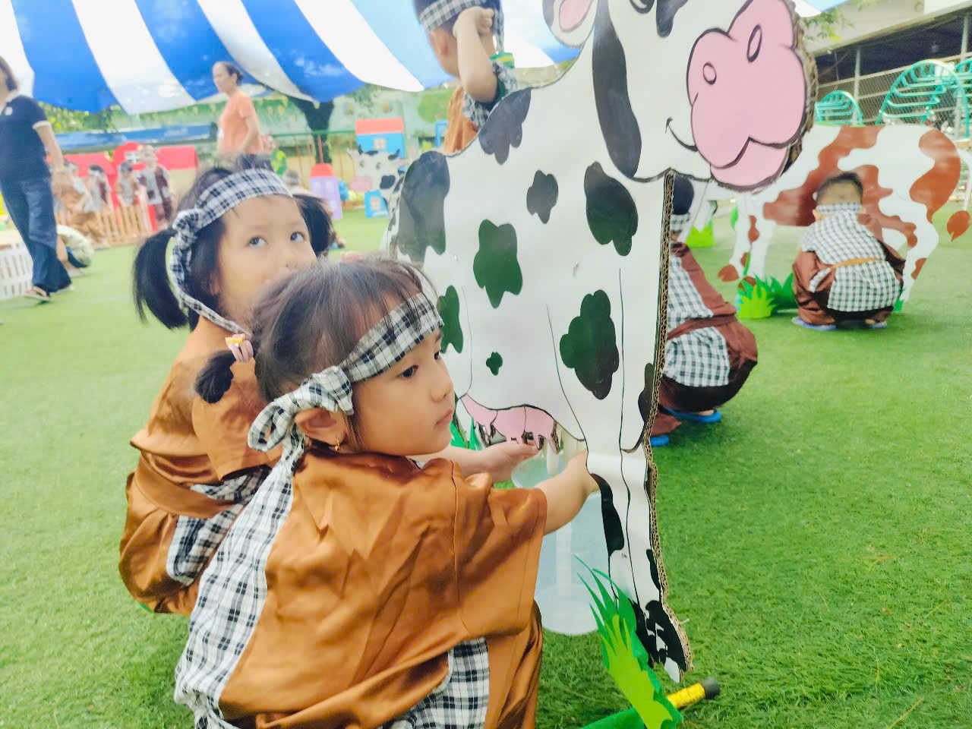

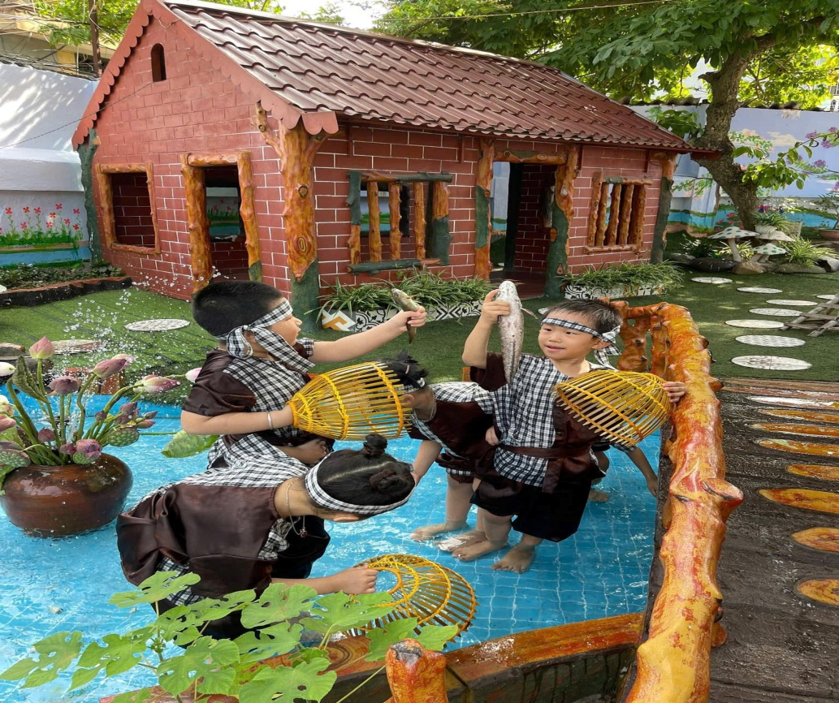
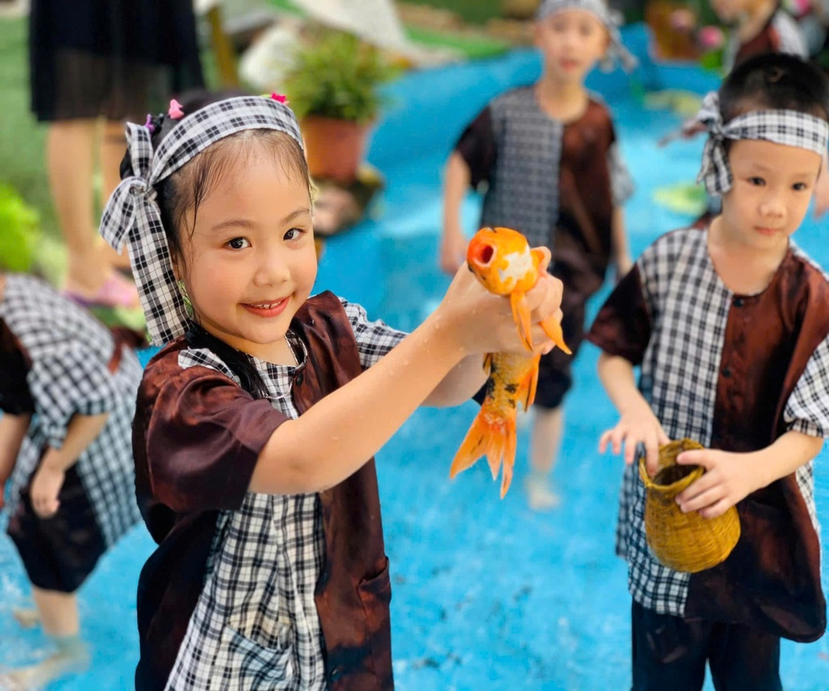

* Hoạt động trải nghiệm “Chúng tôi là chiến sĩ” – năm học 2023-2024 giúp trẻ tìm hiểu về công việc của các chú bộ đội, rèn luyện thể lực, tinh thần đồng đội và kỹ năng sống. Với mục tiêu đề ra: Trẻ nhận biết được hình ảnh, trang phục, công việc của các chú bộ đội. Phát triển thể lực, khả năng phối hợp đồng đội và tinh thần kỷ luật. Hình thành tình yêu, sự kính trọng với các chiến sĩ. Dựa theo mục tiêu đề ra nhà trường đã tiến hành chuẩn bị rất chu đáo đầy đủ: Sân chơi rộng rãi, có chướng ngại vật, khu vực nghỉ ngơi: 3 Khu vực trải nghiệm cho phù hợp cho các lứa tuổi. Bên cạnh đó, trang phục và đạo cụ dành cho hoạt động đầy đủ: Mũ, áo bộ đội mini cho trẻ gồm có bộ binh, pháo binh và hải quân; Quốc kỳ, kèn, trống, loa phát nhạc hành quân, súng mô hình, xe tăng mô hình, pháo mô hình, tàu thủy mô hình...;Chướng ngại vật: lốp xe, cọc gỗ, dây thừng, hầm chui...; Lều trại nhỏ để trẻ nghỉ ngơi, uống nước.
Trong hoạt động này, trẻ được tham gia diễu binh, thực hiện nghi lễ chào cờ, tập đồng diễn và trở về sân huấn luyện để thực hiện chuỗi bài tập dành cho lứa tuổi của mình.
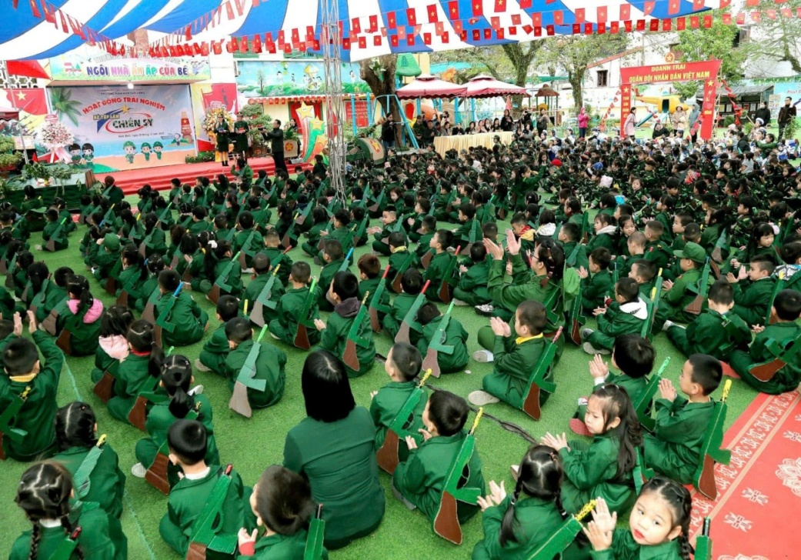
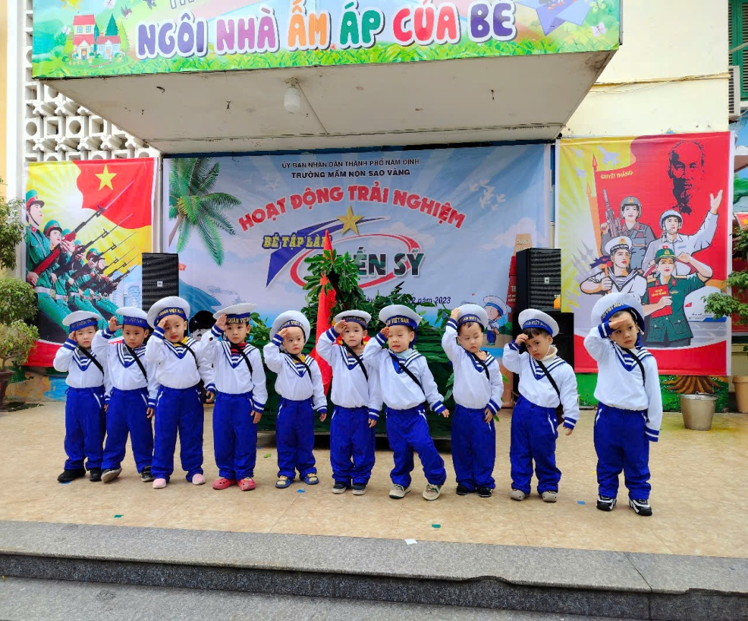

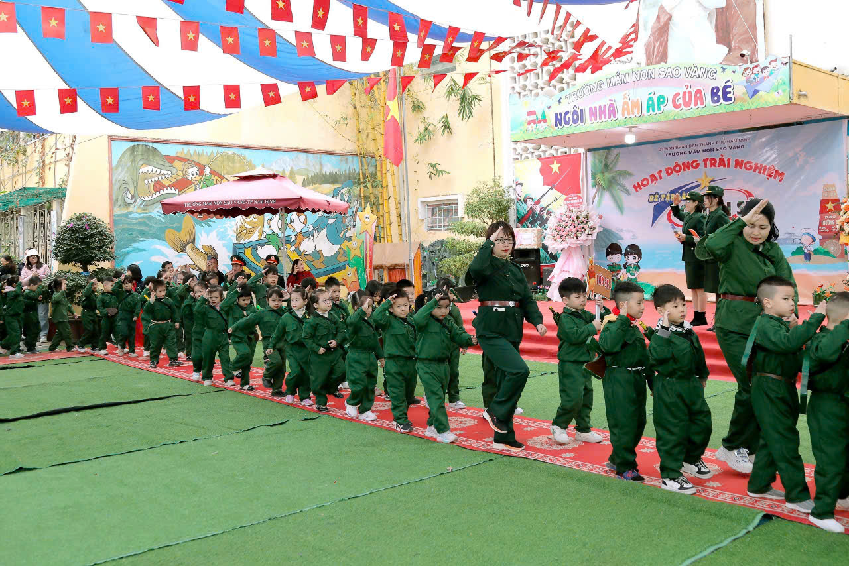

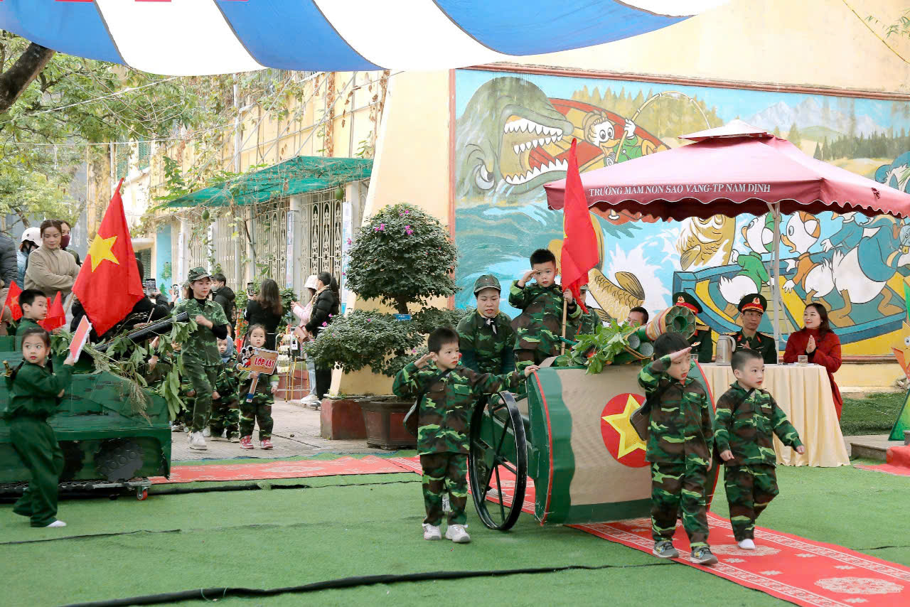

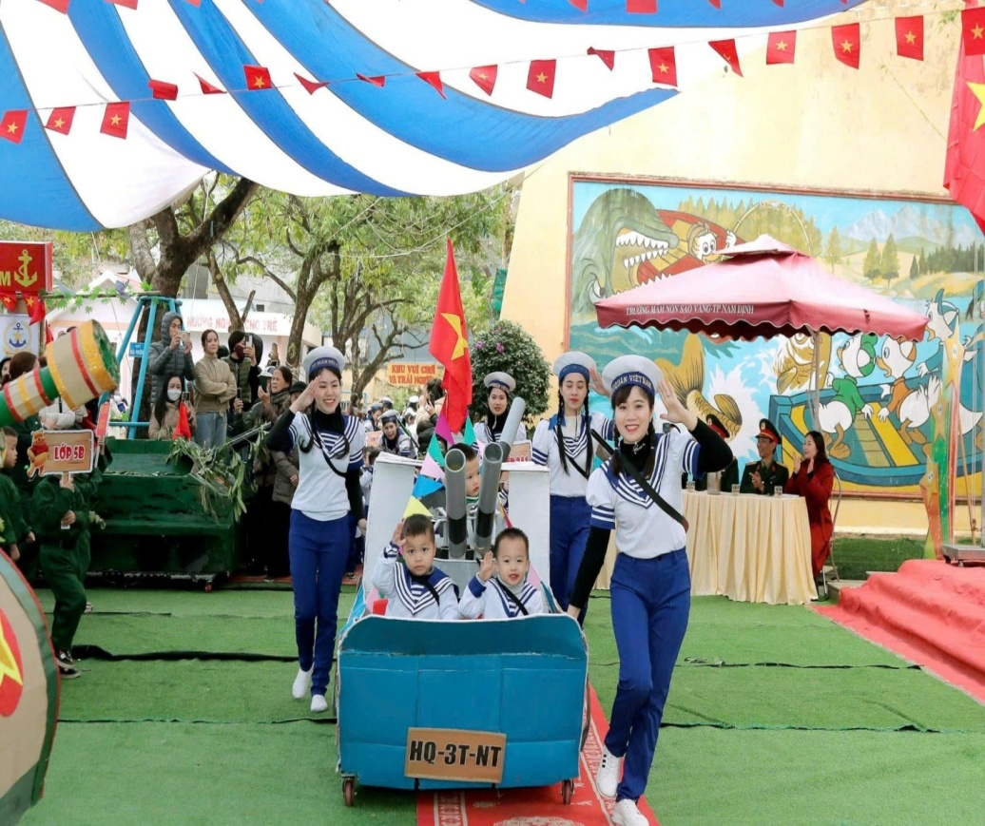

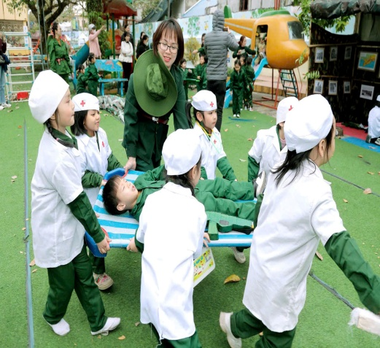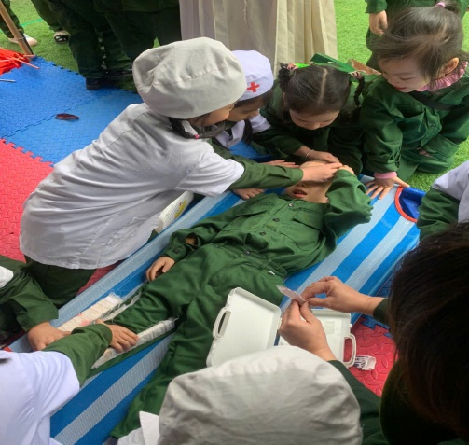
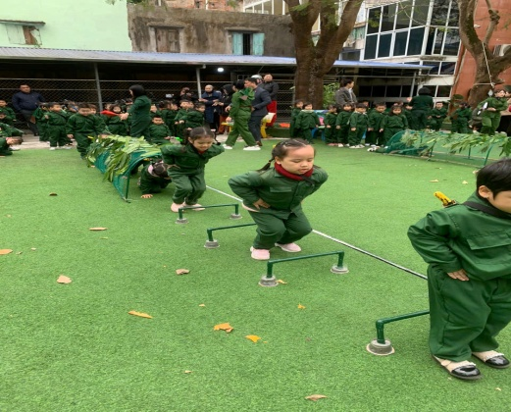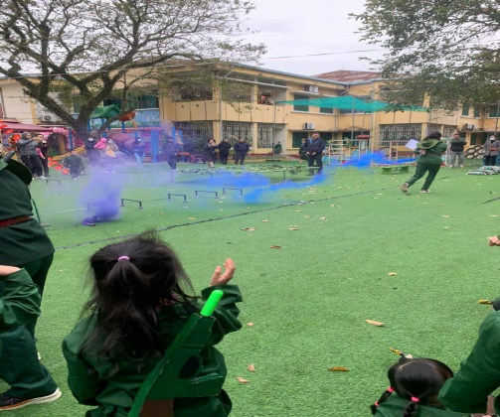

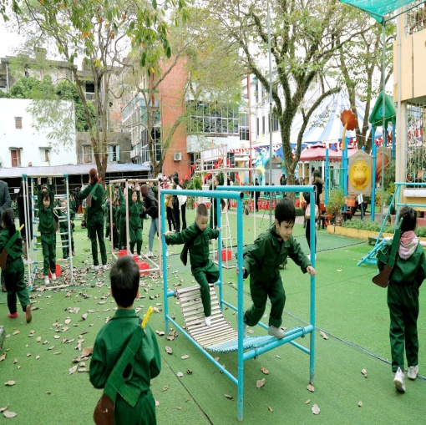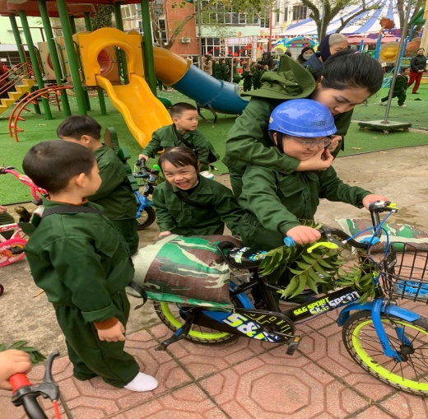
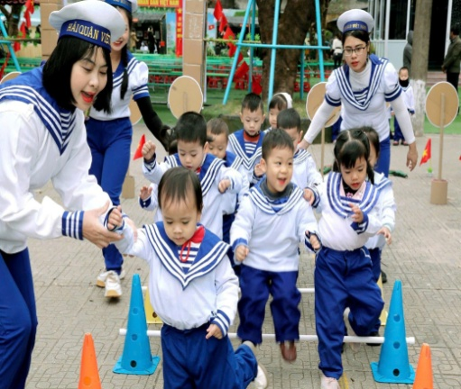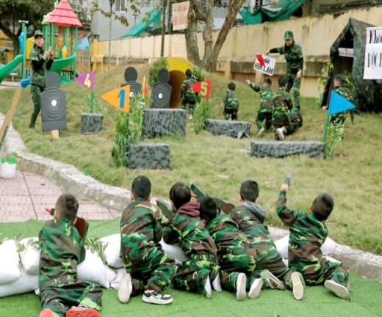
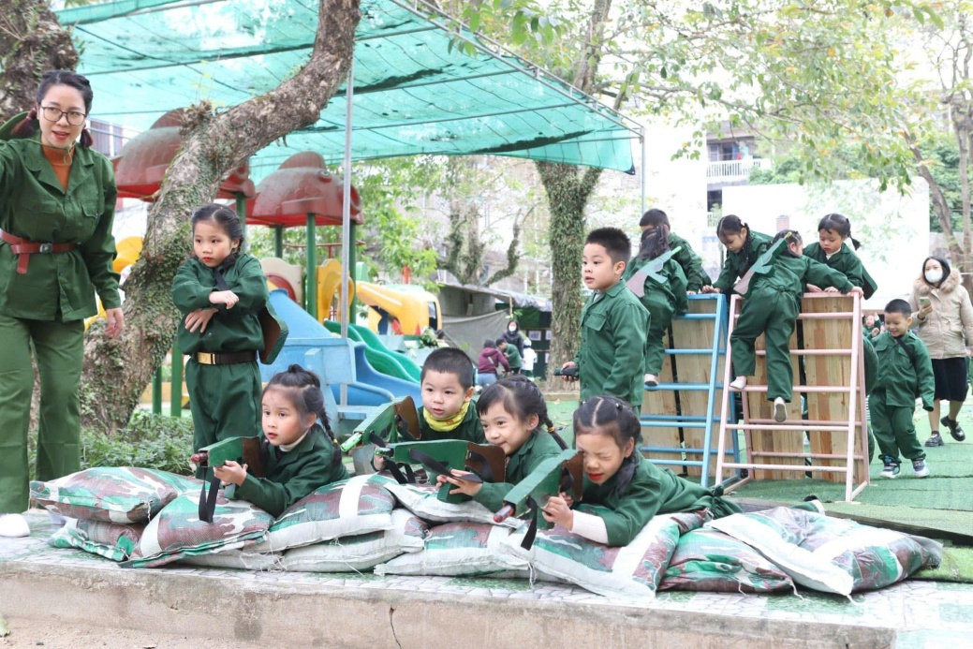
* Hoạt động trải nghiệm dưới hình thức Hội Thi “Bé với an toàn giao thông” – năm học 2023- 2024 với sự tham gia của cô và trò nhà trường kết hợp cùng các bậc phụ huynh là một hoạt động bổ ích giúp trẻ nhận biết một số biển báo giao thông cơ bản và phương tiện giao thông quen thuộc. Hình thành thói quen chấp hành luật giao thông ngay từ nhỏ như: đi bộ trên vỉa hè, đội mũ bảo hiểm khi đi xe máy, ngồi trên xe không nô nghịch. Đồng thời rèn luyện kỹ năng quan sát, phản xạ khi tham gia giao thông cùng bố mẹ.
Công tác chuẩn bị cho hoạt động được nhà trường lên kế hoạch và thực hiện với tinh thần tận dụng triệt để lợi thế rộng rãi của sân trường. Nhà trường cùng các tổ chuyên môn đã thiết kế 2 sân giao thông phù hợp với lứa tuổi của trẻ: Mô hình ngã tư đường phố lớn dành cho trẻ mẫu giáo nhỡ 4-5 tuổi và mẫu giáo lớn 5-6 tuổi; mô hình nhỏ dành cho trẻ nhà trẻ 24-36 tháng và mẫu giáo bé 3-4 tuổi. Cùng với đó, giáo viên đã thiết kế các mô hình đèn tín hiệu giao thông, biển báo giao thông đơn giản (biển dừng lại, biển cấm đi, biển qua đường cho người đi bộ...); một số phương tiện giao thông bằng các nguyên vật liệu tái chế...Nhà trường đã huy động từ phụ huynh một số Xe đồ chơi: xe đạp, ô tô nhỏ, xe máy điện, áo phản quang, mũ bảo hiểm mini cho trẻ.
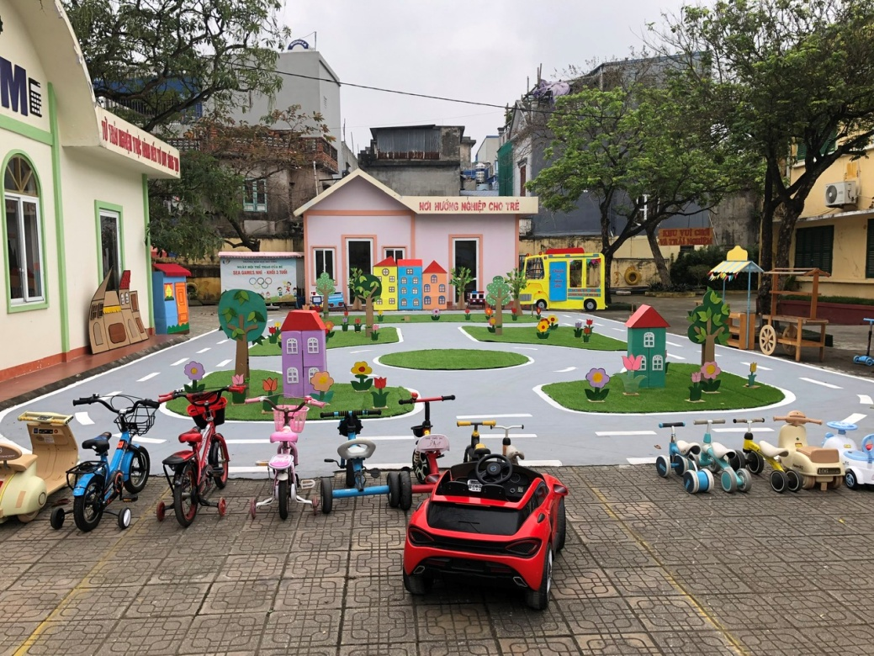
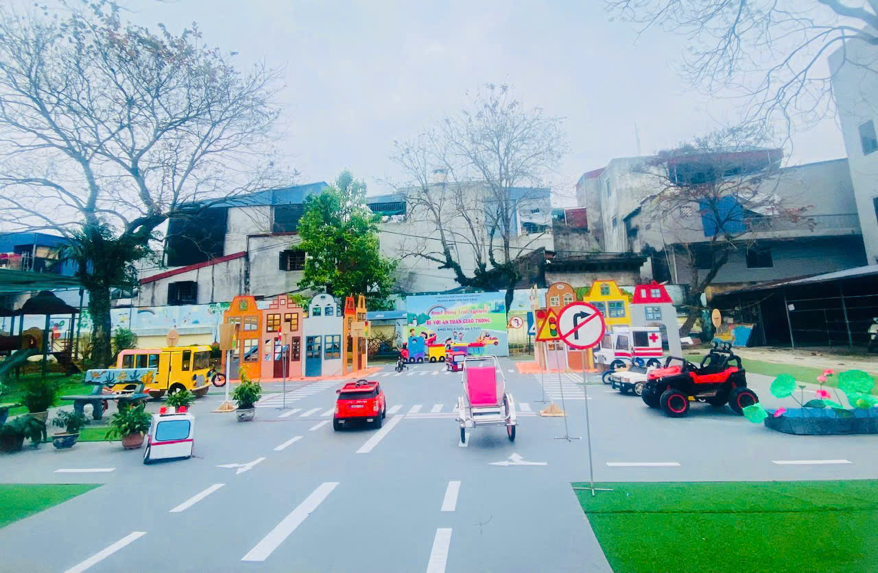
Bên cạnh đó, các tổ chuyên môn đã xây dựng, tập luyện các tiết mục dự thi có sự góp mặt của các cô giáo,các con học sinh và các bậc phụ huynh. Các tiểu phẩm dự thi có nội dung ý nghĩa, có hình thức biểu diễn sáng tạo và phong phú đã đem lại cho hội thi rất nhiều bất ngờ và mang đến những thông điệp hết sức có ý nghĩa.

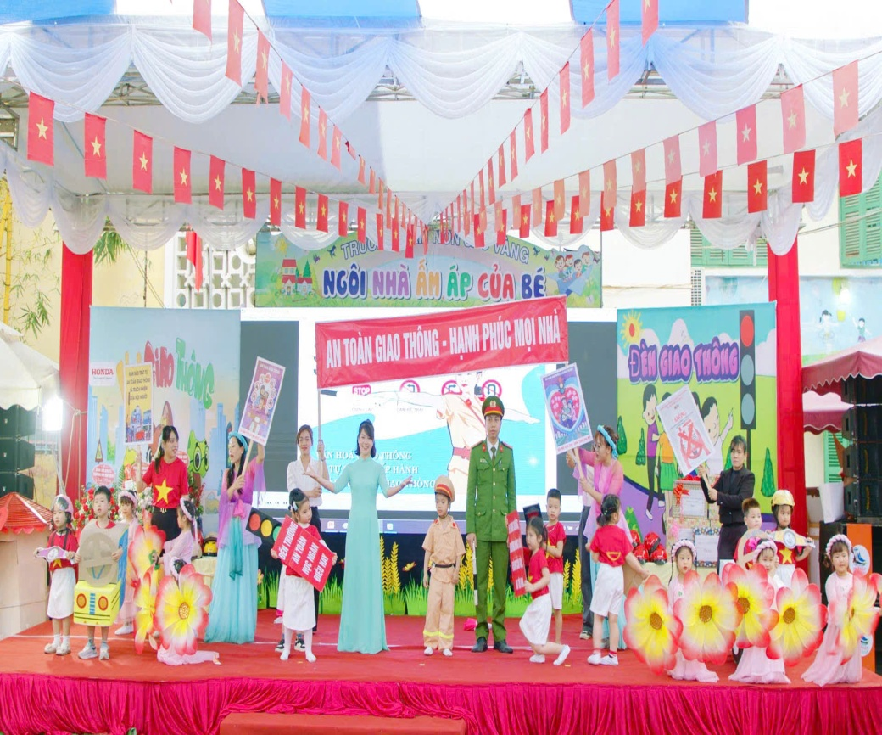
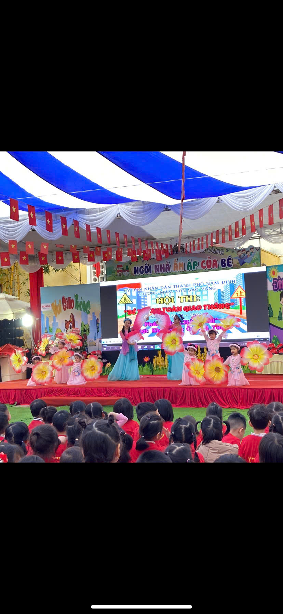

Tham gia hội thi còn đem lại sự gắn kết, tinh thần đồng đội, tinh thần yêu quê hương đất nước qua màn đồng diễn Tôi yêu Việt Nam của cô và trò trường Mầm non Sao Vàng. Hội thi còn có sự xuất hiện của những khách mời cùng với những món quà thiết thực và những bài học giá trị giúp đảm bảo an toàn khi tham gia giao thông.
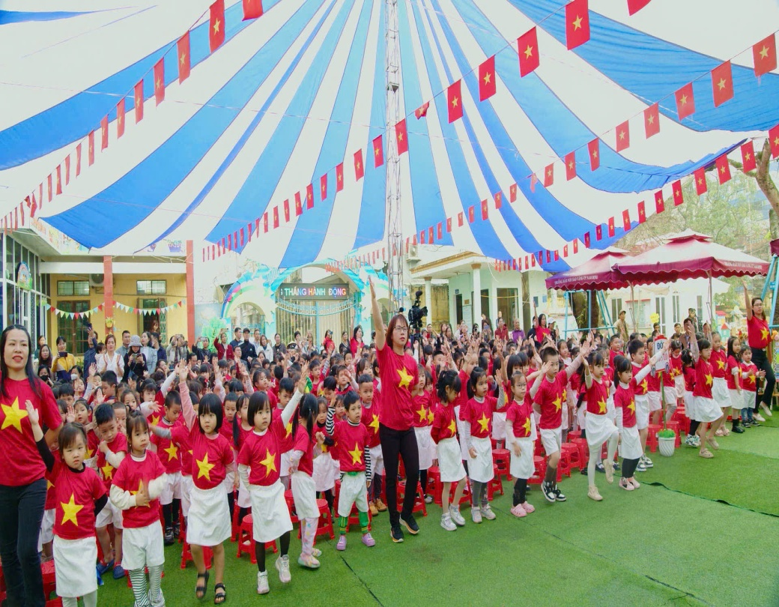
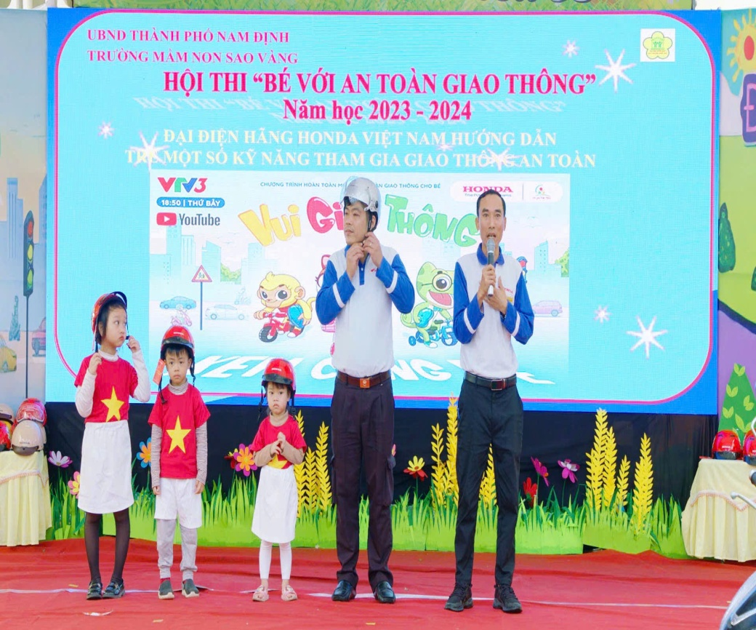
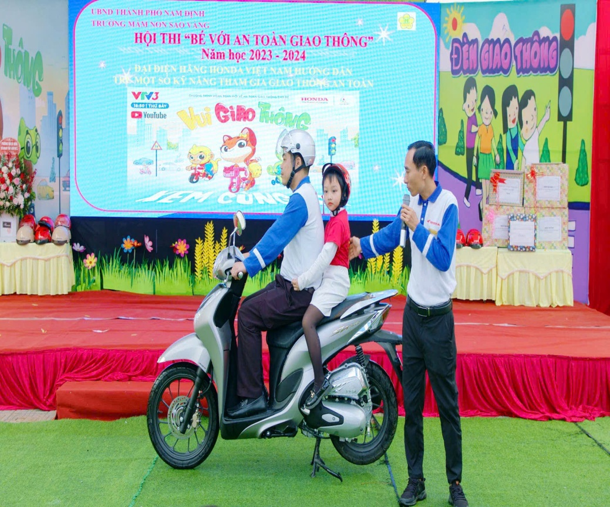
Đến với hoạt động này, các con được trải nghiệm những phương tiện giao thông, một số biển báo quen thuộc và tái hiện lại một số tình huống khi tham gia giao thông. Các con còn có cơ hội thể hiện những hiểu biết của mình qua việc trả lời những câu hỏi của các phần thi kiến thức
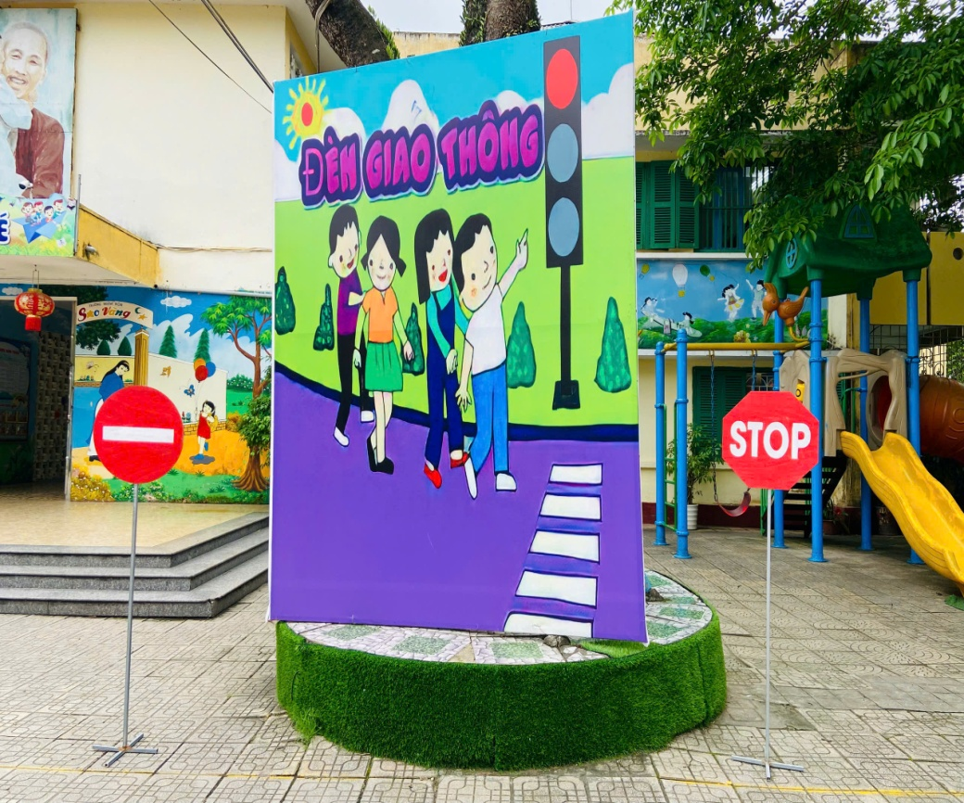
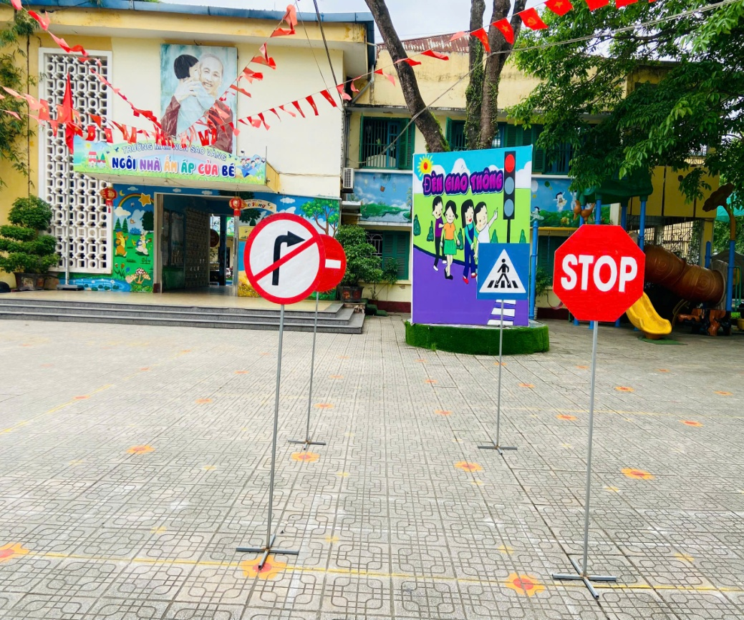
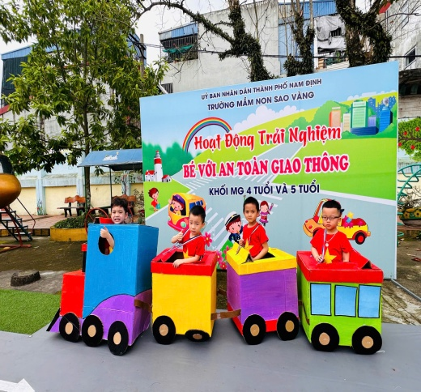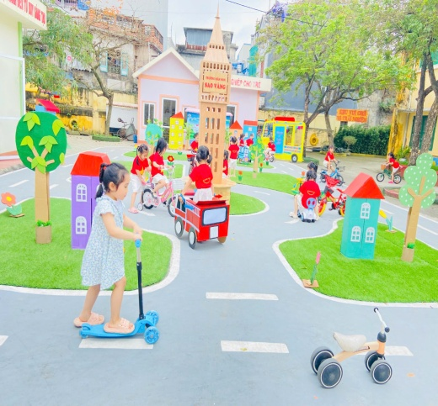
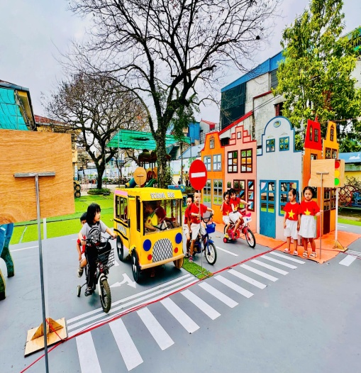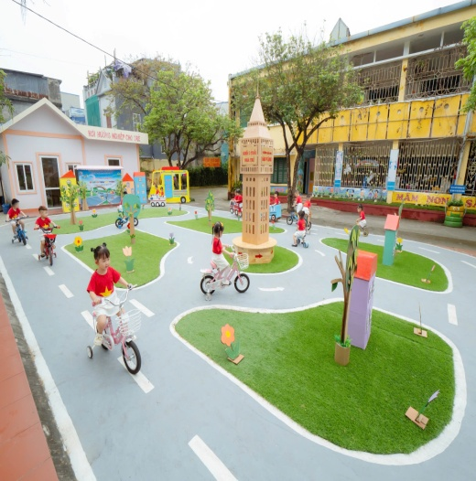
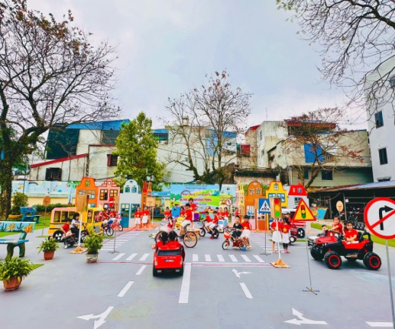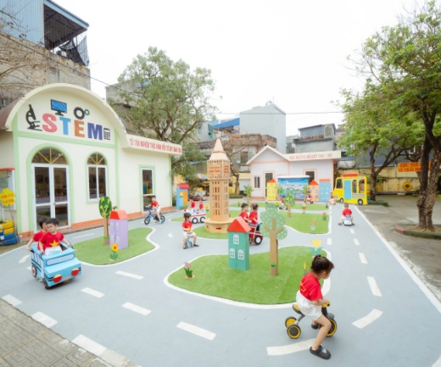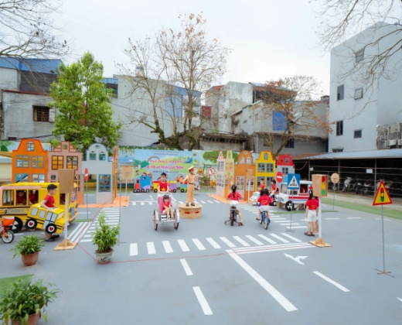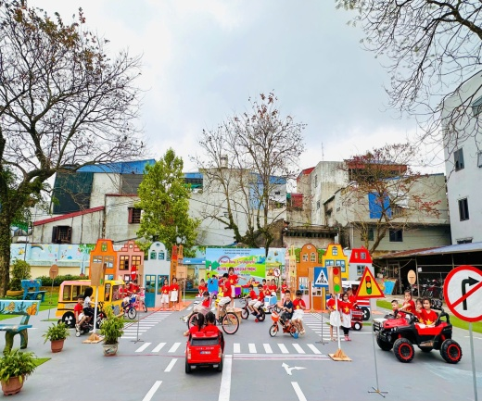
Các con đã rất hào hứng tham gia hội thi một cách tích cực và đã đạt được những kết quả đáng mong đợi cùng với những phần quà xứng đáng đến từ ban tổ chức hội thi. Cùng với đó các con còn thu hoạch được thêm nhiều kiến thức bổ ích và kinh nghiệm quý báu khi tham gia giao thông.
* Hoạt động trải nghiệm Tết cổ truyền – năm học 2024-2025 giúp trẻ hiểu về phong tục, truyền thống và không khí vui tươi của ngày Tết. Thông qua các hoạt động này, trẻ được tham gia vào việc chuẩn bị Tết, rèn luyện kỹ năng khéo léo, phát triển tư duy sáng tạo và biết trân trọng những giá trị văn hóa dân tộc. Trẻ được phát triển kỹ năng vận động tinh qua các hoạt động gói bánh, làm hoa, vẽ tranh Tết...Từ đó bồi dưỡng cho trẻ tình cảm yêu quê hương, gia đình, kính trọng ông bà cha mẹ.
Ngay từ đầu chủ đề: Ngày Tết vui vẻ, các lớp đã được trang trí với câu đối, hoa đào, hoa mai, trưng bày mâm ngũ quả, bánh chưng, lồng đèn, bao lì xì, những cây quất nhỏ xinh… Khuôn viên trường cũng ngập tràn không khí đón Tết.
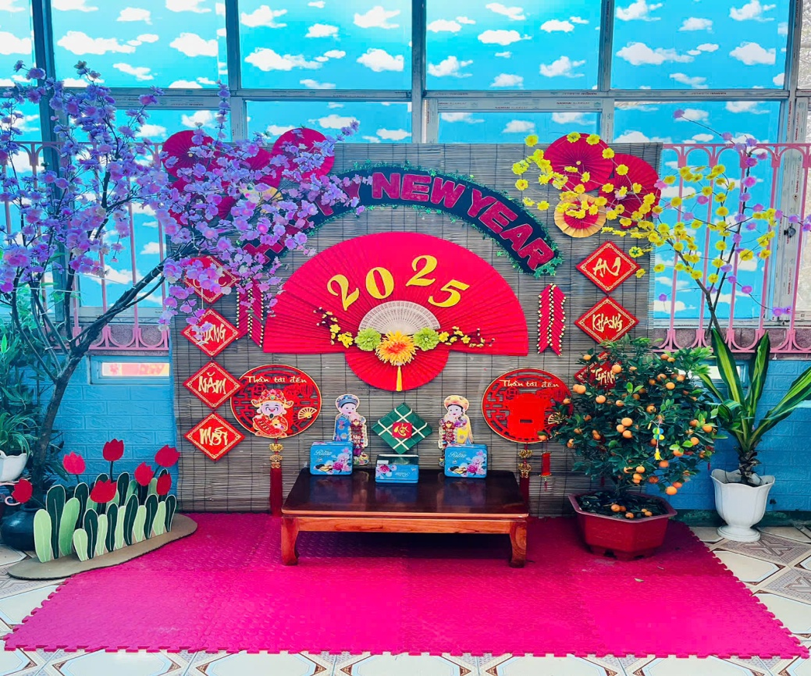

Hằng ngày, các câu chuyện, bài hát, hình ảnh Tết được lồng ghép khéo léo, phù hợp trong các hoạt động cho trẻ. Đặc biệt là hoạt động trải nghiệm Tết cổ truyền, trẻ được tìm hiểu sâu sắc hơn, chân thực hơn. Trẻ được nghe các câu chuyện về Tết: Sự tích bánh chưng, bánh giày bằng hoạt cảnh sinh động được các bạn và các cô tái hiện lại trên sân khấu. Trẻ biểu diễn các bài hát, múa về mùa xuân (VD: “Ngày Tết quê em”, “Bé chúc Tết”, “Xuân đã về”...).
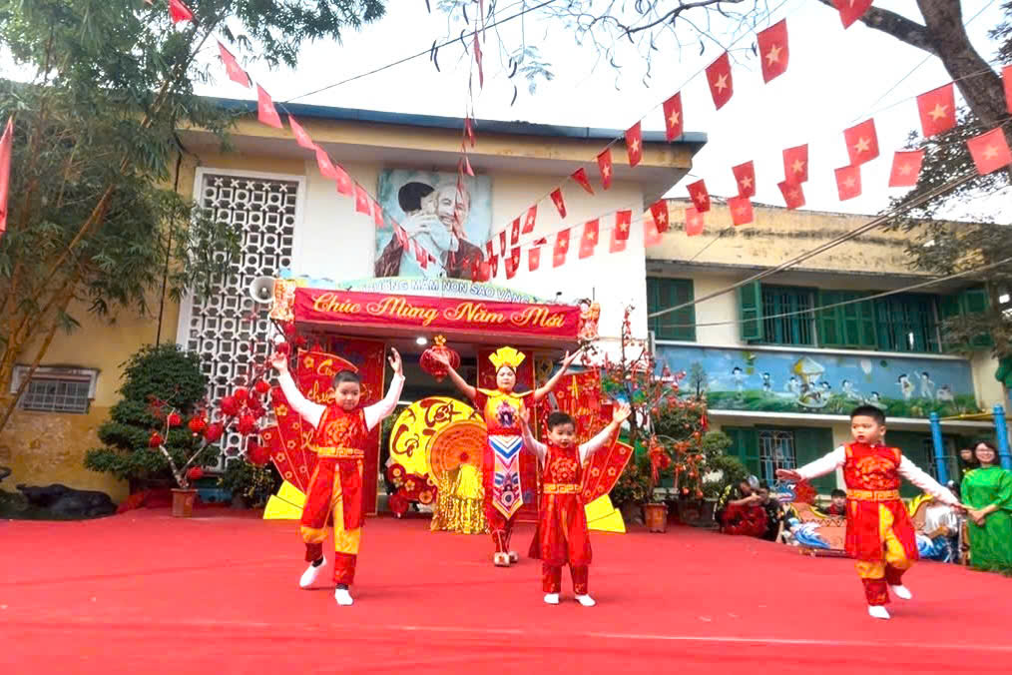
Trẻ được trải nghiệm cảm giác tự tay lau những chiếc lá rong, đong từng bát gạo, bỏ đỗ thịt vào trong chiếc bánh, gấp lá, thắt dây lạt khi gói bánh chưng hay biết sử dụng chày để giã bánh dày, sử dụng những ngón tay trẻ để nặn chiếc bánh. Trẻ thực sự vui thích và hào hứng khi tự mình làm ra sản phẩm.

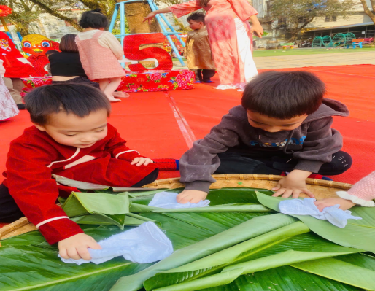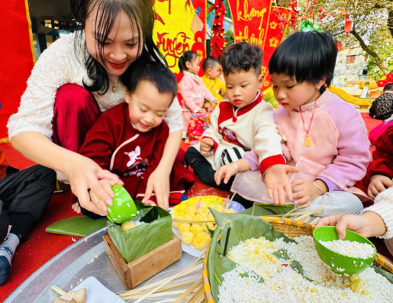
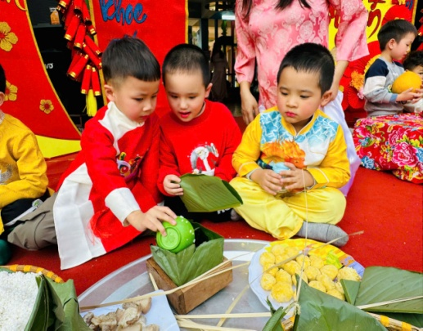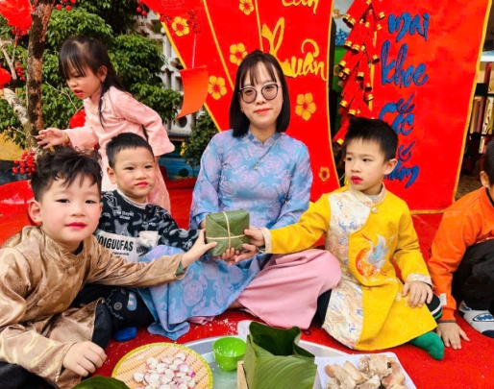

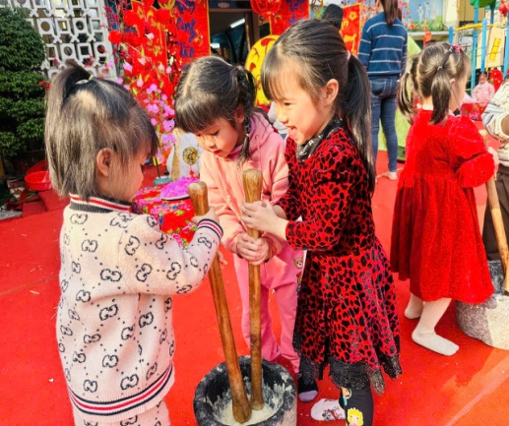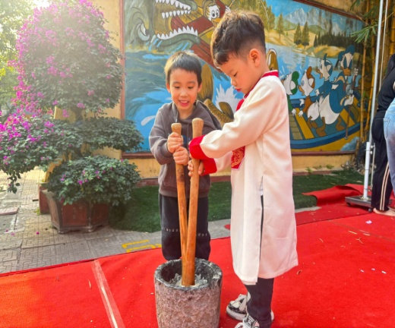
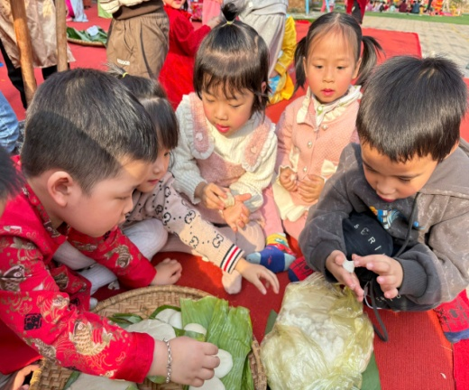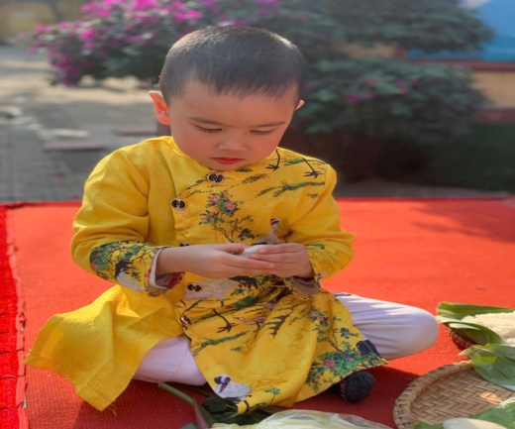
Ngoài ra, trẻ được tô vẽ câu đối, làm hoa mai, hoa đào từ giấy màu, dán hoa ngày Tết. Trẻ được thực hành bày mâm ngũ quả, trang trí góc Tết..
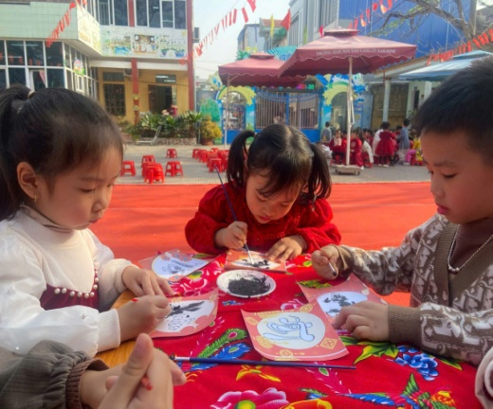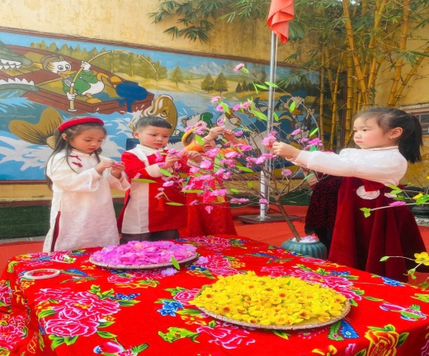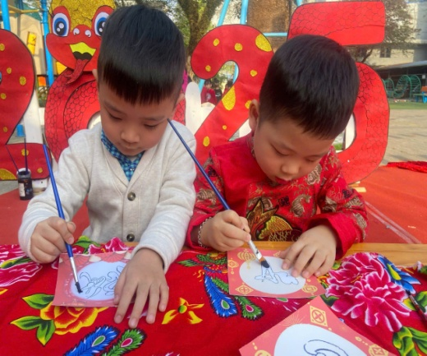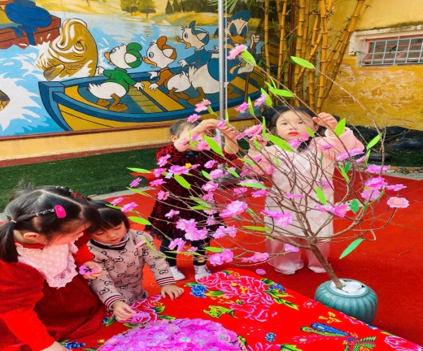
* Hoạt động trải nghiệm ngoài nhà trường
Tổ chức các hoạt động trải nghiệm ngoài nhà trường cho trẻ mầm non theo điều kiện địa phương có thể giúp trẻ phát triển toàn diện, tăng cường kỹ năng giao tiếp và khám phá môi trường tự nhiên. Vì vậy, nhà trường đã tăng cường thực hiện các hoạt động trải nghiệm cho trẻ dựa trên điều kiện thực tế của địa phương như tổ chức cho trẻ khám phá thiên nhiên tại khu sinh thái núi Ngăm; tham quan trường tiểu học Lê Hồng Sơn, viện Bảo Tàng Nam Định, khu trải nghiệm hướng nghiệp Kingdom, tham quan và diễn tập tại Công an Tỉnh Nam Định về phòng cháy chữa cháy; tham gia hoạt động cộng đồng “ Chương trình Thiện nguyện Hãy dành cho trẻ những điều tốt đẹp nhất” tại Giáo xứ Bùi Chu – huyện Xuân trường- tỉnh Nam Định
Các hoạt động trải nghiệm ngoài nhà trường thực sự đã mang lại rất nhiều lợi ích cho trẻ mầm non, cả về mặt thể chất, tinh thần và nhận thức. Sau khi trẻ được tham gia các hoạt động trẻ đã tăng cường khả năng giao tiếp, hợp tác và làm việc nhóm, trẻ học cách chia sẻ, chờ đợi và giải quyết xung đột. Trẻ có cơ hội cho trẻ tiếp xúc với thiên nhiên, thế giới thực, kích thích trí tưởng tượng, sự tò mò và khả năng tư duy sáng tạo. Nó còn giúp trẻ liên hệ kiến thức lý thuyết với thực tiễn, tăng khả năng ghi nhớ thông qua những trải nghiệm trực quan và sinh động.
Các hoạt động bên ngoài nhà trường giúp trẻ giảm căng thẳng, tăng cường cảm xúc tích cực và khả năng kiểm soát cảm xúc.
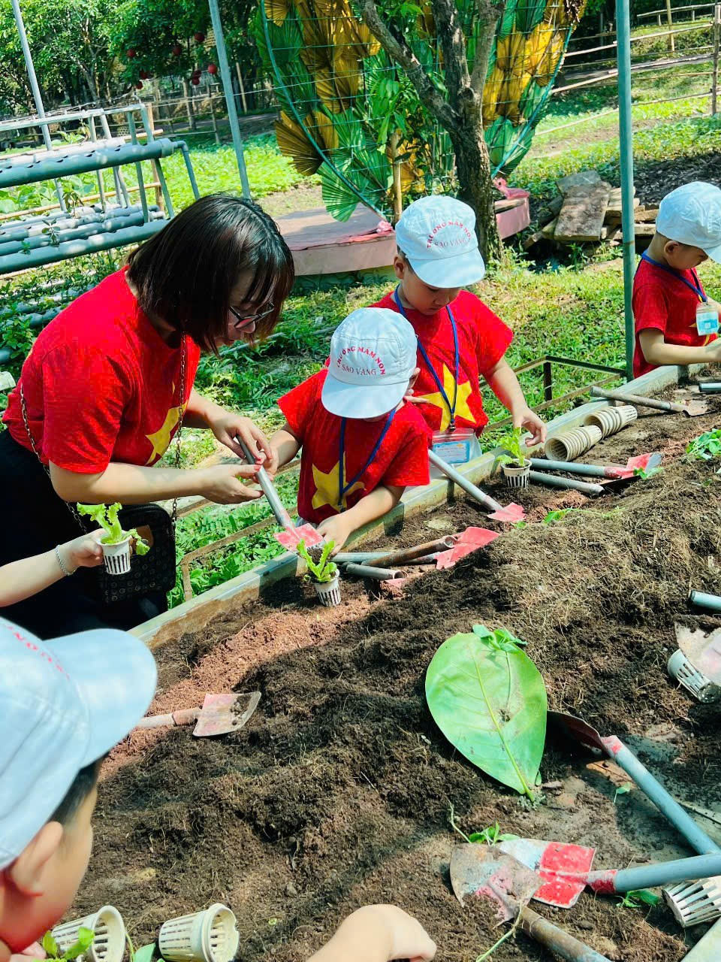
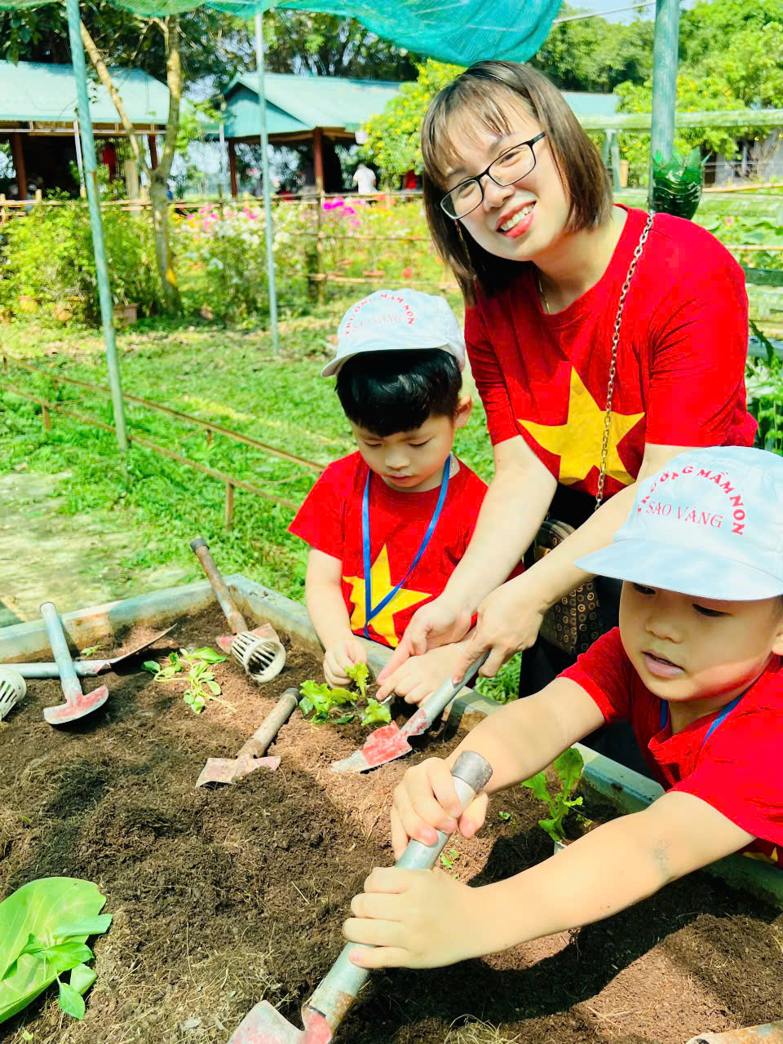
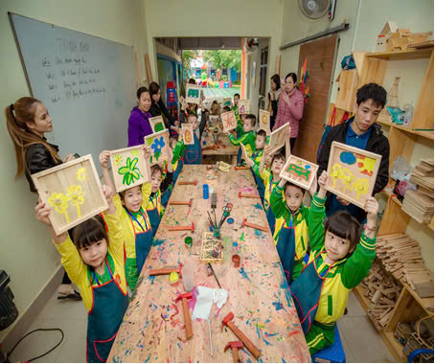
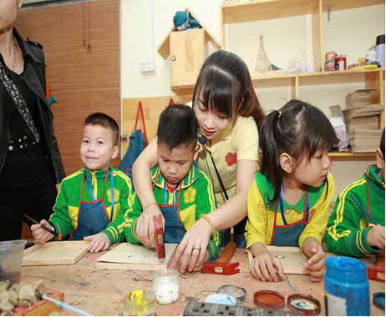

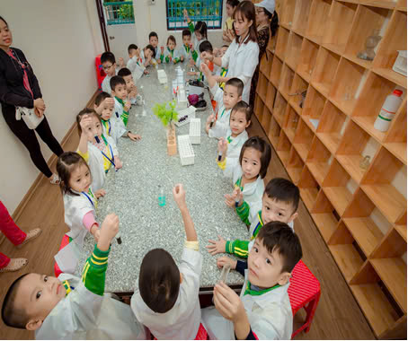
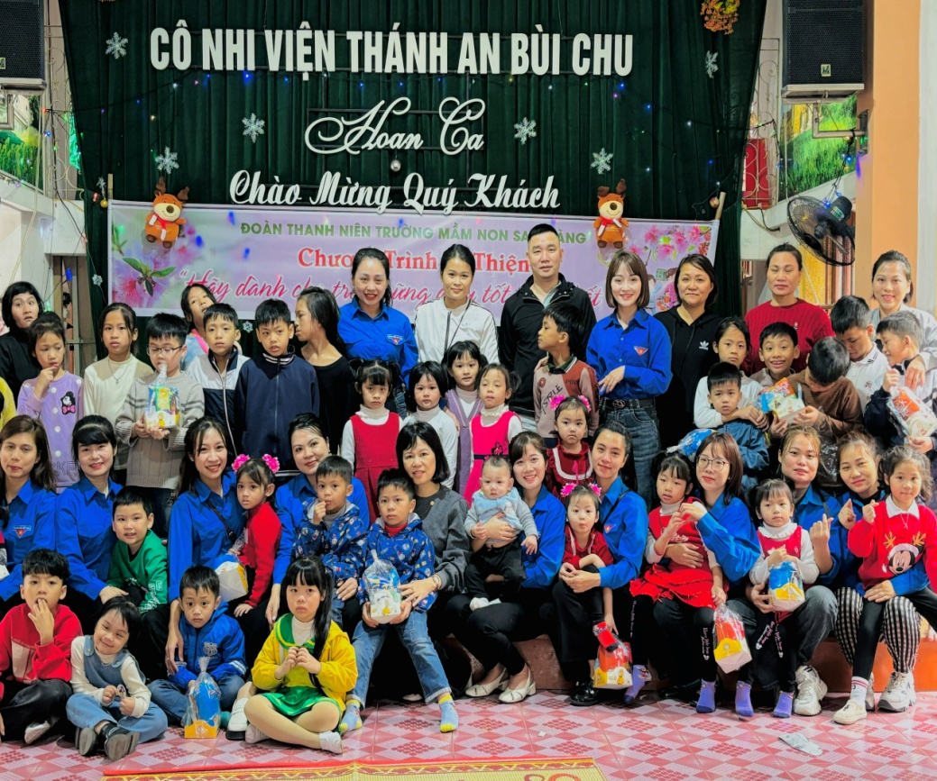

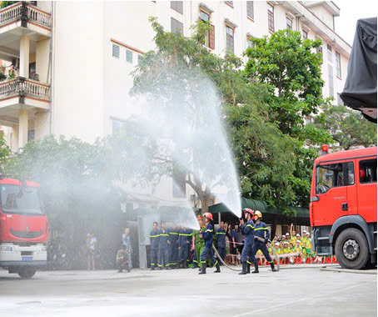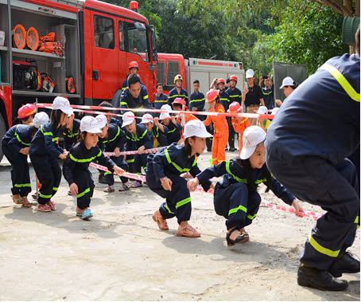
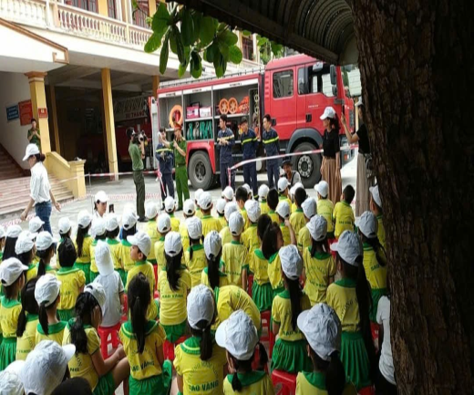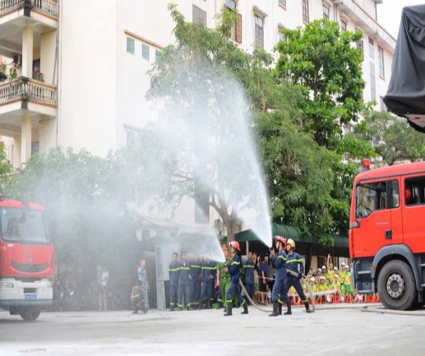

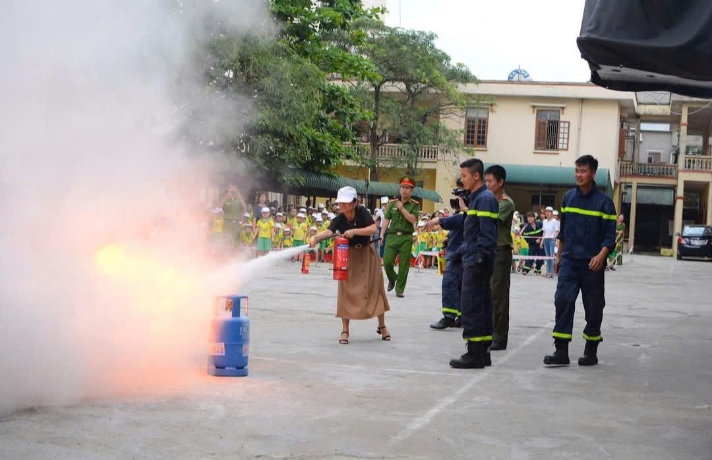

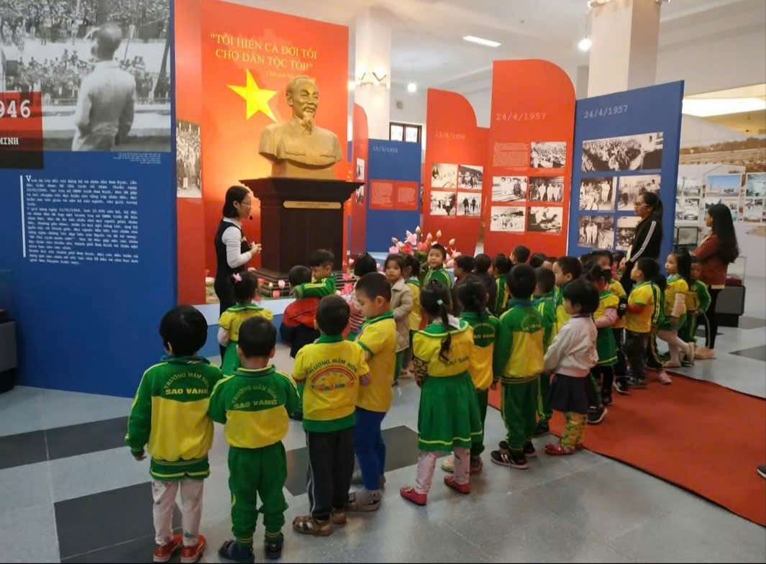

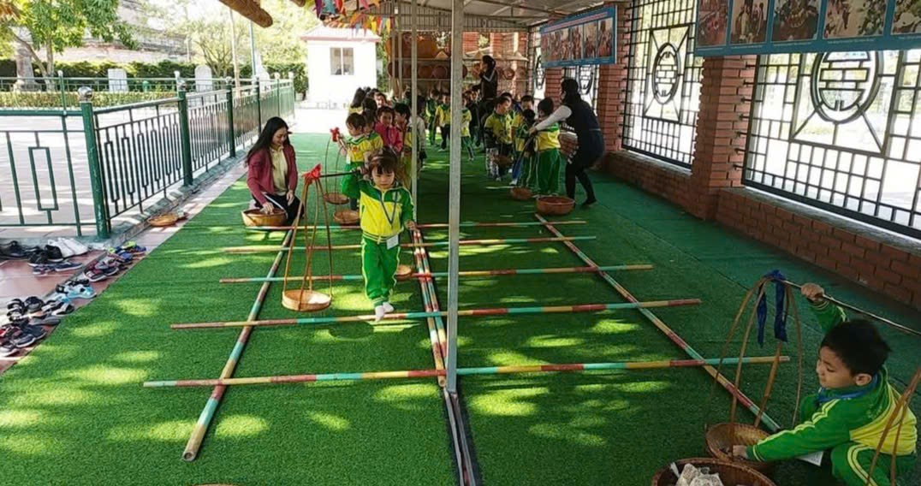

Kết lại, việc thực hiện hoạt động trải nghiệm trong chuyên đề "Lấy trẻ làm trung tâm" ở giai đoạn 2 cho trẻ trường Mầm non Sao Vàng không chỉ giúp trẻ phát triển toàn diện về thể chất, trí tuệ, cảm xúc mà còn nâng cao khả năng tự nhận thức, khám phá thế giới xung quanh. Các hoạt động này khuyến khích trẻ tự do sáng tạo, rèn luyện kỹ năng giải quyết vấn đề và phát triển khả năng làm việc nhóm. Đồng thời, chúng cũng giúp giáo viên hiểu rõ hơn về nhu cầu và sở thích của từng trẻ, từ đó xây dựng phương pháp giảng dạy phù hợp và hiệu quả. Việc chú trọng đến hoạt động trải nghiệm sẽ mang lại những nền tảng vững chắc cho sự phát triển của trẻ trong tương lai.

